5 de noviembre



**INSTITUTO POLITÉCNICO NACIONAL**

*Unidad Profesional Interdisciplinaria de Ingeniería y Ciencias Sociales y Administrativas.*

**UPIICSA**

**Maestría en Ciencias en Informática**

Almacenamiento de Datos y su Administración

Bitácora Técnica

Recopilación del curso

JAime hernández Castillo

2016

Contenido

GIT 2

Acerca de Git 2

Instalación del Software 2

Desinstalación del Software 5

Primeros pasos 8

GitHub 13

Acerca de GitHub 13

Primeros pasos 13

Markdown 14

Acerca de Markdown 14

Primeros pasos 14

Encabezado de primer nivel 15

Encabezado de segundo nivel en negritas 15

Texto de nivel 3 15

Neo4j 15

Acerca de Neo4j 15

Instalación del Software 16

Desinstalación del Software 27

Primeros pasos 33

R 50

Acerca de R 50

Instalación del Software 50

Desinstalación del Software 52

Primeros pasos 54

RStudio 62

Acerca de RStudio 62

Instalación del Software 62

Desinstalación del Software 66

Primeros pasos 68

Concepto “paquete por defecto”, “paquete cargado” o “paquete disponible” 68

Conceptos de R packages base, recommended & contributed. 69

Establecimiento del directorio de la sesión de trabajo 69

VirtualBox 75

Acerca de VirtualBox 75

Instalación del Software 75

Desinstalación del Software 84

Primeros pasos 86

# GIT

## Acerca de Git

Git es un Software para el control de versiones diseñado por Linus Torvalds, pensando en la eficiencia y la confiabilidad del mantenimiento de versiones de aplicaciones cuando éstas tienen un gran número de archivos de código fuente. Al principio, Git se pensó como un motor de bajo nivel sobre el cual otros pudieran escribir la interfaz de usuario o Front End como Cogito o StGIT. Sin embargo, Git se ha convertido desde entonces en un sistema de control de versiones con funcionalidad plena. Hay algunos proyectos de mucha relevancia que ya usan Git, en particular, el grupo de programación del núcleo Linux.

## Instalación del Software

Diríjase al sitio oficial del proyecto Git en la dirección “https://git-scm.com/” y localice el enlace hacia la descarga recomendada para sistemas operativos Windows.

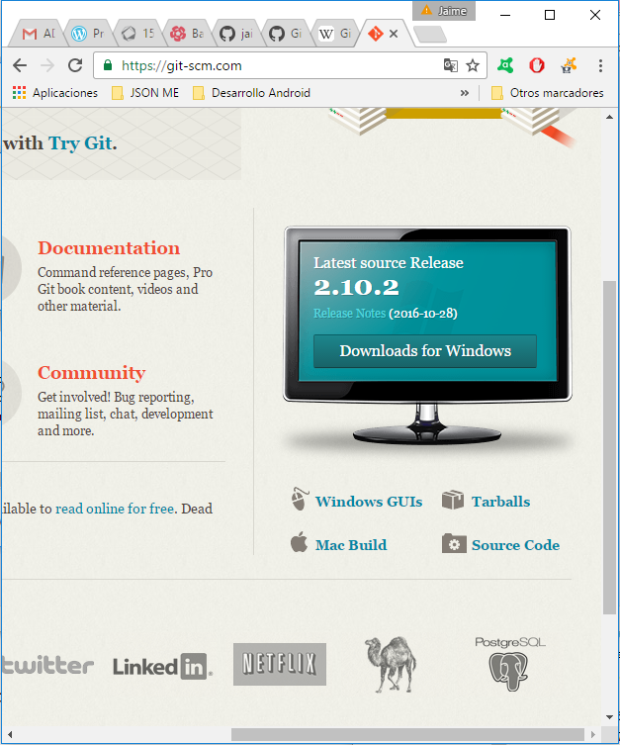

Ilustración 1 Página oficial del proyecto Git

Haga clic sobre el enlace para iniciar la descarga y espere a que el navegador finalice la descarga del archivo ejecutable “Git-version-arq.exe” de instalación del Software de Git.

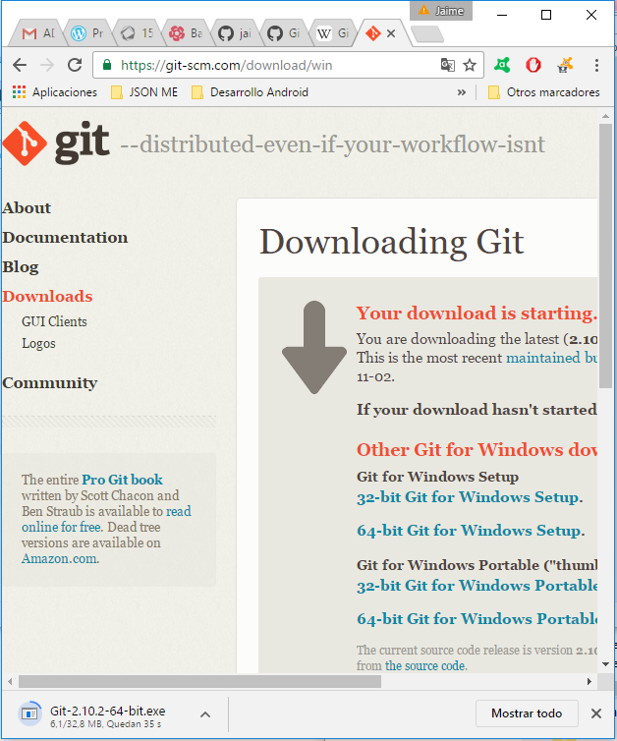

Ilustración 2 Descarga del archivo de instalación de Git

Localice el archivo descargado y proceda a ejecutarlo para comenzar el proceso de instalación del Software. Permita la ejecución del archivo descargado para dar paso al asistente de instalación.

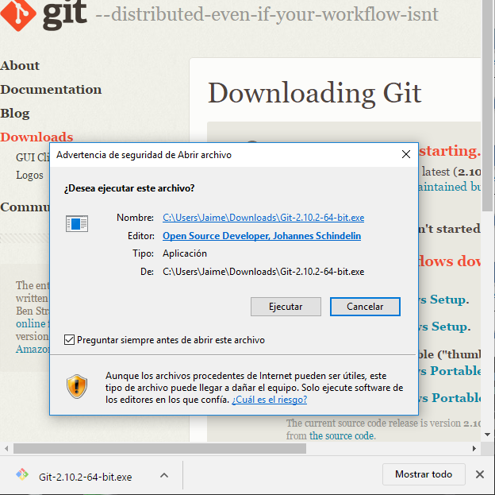

Ilustración 3 Permitir ejecución del archivo de instalación de Git

Siga cuidadosamente y complete las acciones del asistente para completar la instalación del Software de Git. Use las opciones por defecto para mayor comodidad.

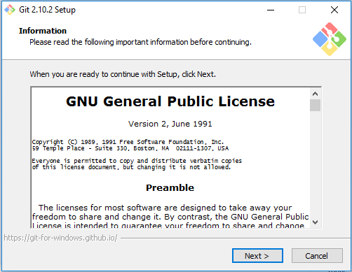

Ilustración 4 Asistente de instalación de Git

Siga el progreso del proceso de instalación del Software de Git.

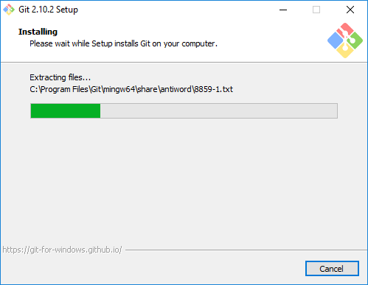

Ilustración 5 Progreso del proceso de instalación de Git

Finalmente deberá recibir un cuadro de diálogo informando que el proceso de instalación ha terminado satisfactoriamente.

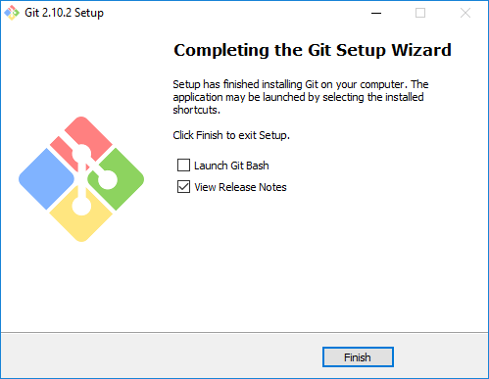

Ilustración 6 Finalización del proceso de instalación de Git

Ahora puede comenzar a usar el Software de Git. Diríjase al apartado “Primeros pasos” de este documento para conocer acerca del uso del Software de Git.

## Desinstalación del Software

Verifique que el Software de Git se encuentre instalado en el sistema operativo de su equipo de cómputo.

Vaya al menú inicio y localícelo dentro de la lista de aplicaciones.

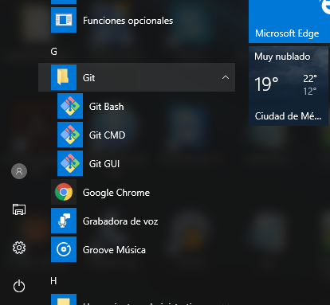

Ilustración 7 Software de Git instalado en el sistema operativo

Diríjase al panel de control del sistema operativo. Y localice el apartado “Programas” y haga clic sobre el acceso “Desinstalar un programa”.

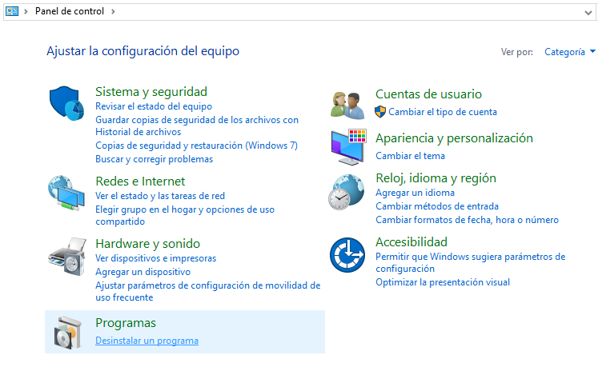

Ilustración 8 Panel de control del sistema operativo Windows

Localice el registro correspondiente al Software de Git y haga doble clic sobre el elemento para proceder a la desinstalación.

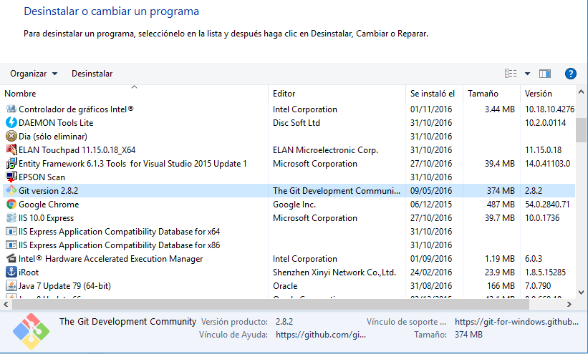

Ilustración 9 Localización del Software de Git para desinstalación del sistema operativo

En el cuadro de diálogo “Git Uninstall” haga clic sobre el botón “Sí” para continuar con el proceso de desinstalación.

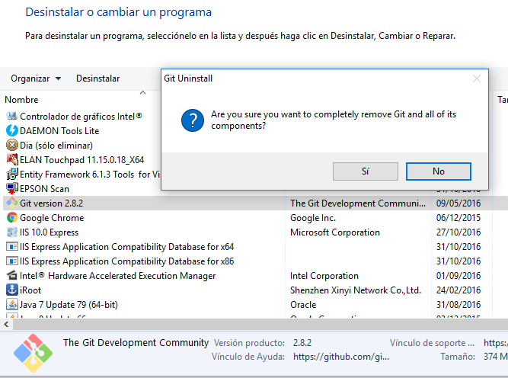

Ilustración 10 Permitir el inicio del proceso de desinstalación del Software de Git

Vigile el proceso de desinstalación del Software de Git mediante la barra de progreso del cuadro de diálogo “Uninstall Status”.

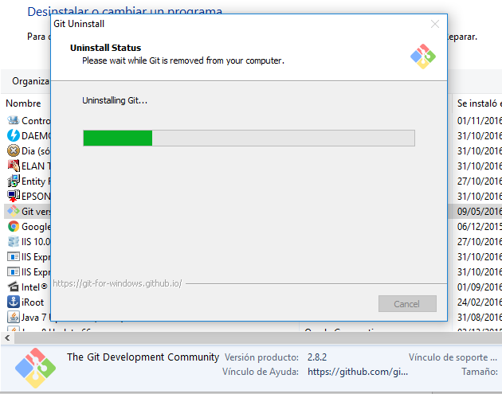

Ilustración 11 Progreso del proceso de desinstalación del Software de Git

Finalmente se abre el cuadro de diálogo “Git Uninstall” que informa la correcta finalización del proceso.

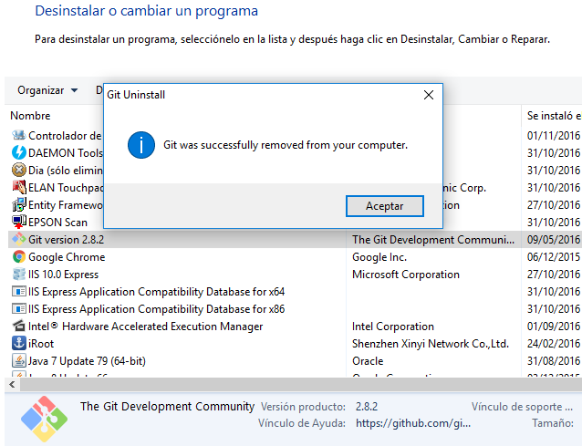

Ilustración 12 Mensaje de finalización del proceso de desinstalación del Software de Git

Ahora los archivos del Software de Git han sido removidos del sistema operativo.

## Primeros pasos

Siga las siguientes instrucciones para generar un repositorio local y empujar cambios hacia un repositorio remoto.

Crear una nueva carpeta.

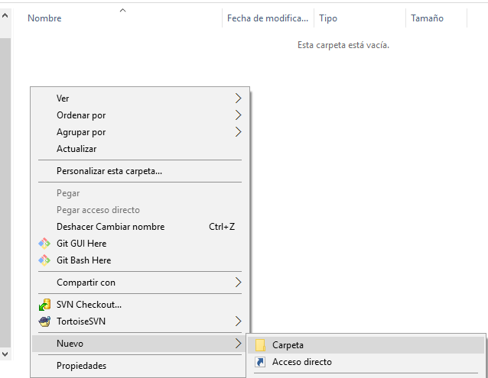

La carpeta nueva servirá para alojar el repositorio local.

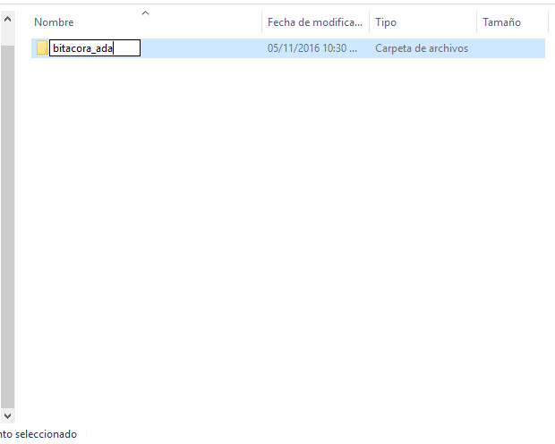

Ejecute Git en su versión “Git CMD” para abrir la consola de comandos.

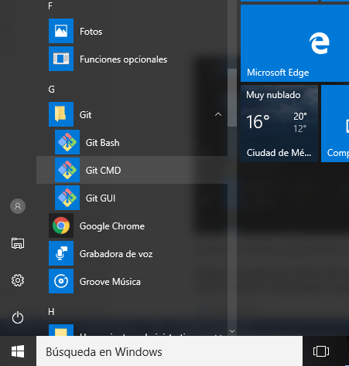

Navegue hasta la dirección de la carpeta creada para albergar el repositorio local de Git.

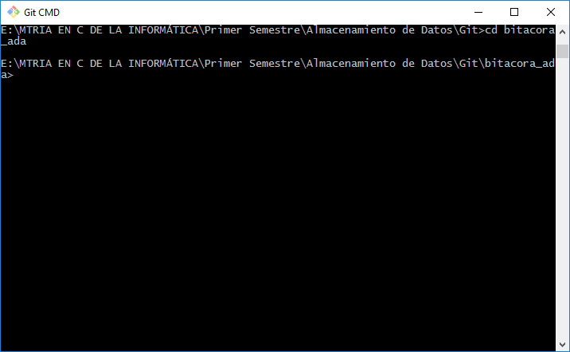

Instrucciones para configurar el nombre del autor y el correo electrónico:

git config --global user.name "Sam Smith"

git config --global user.email sam@example.com

A continuación configure su nombre de usuario y correo electrónico que lo identificará como autor de los cambios generados desde el repositorio local.

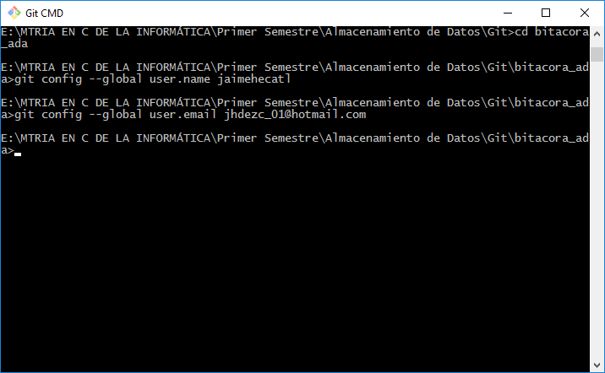

Crear un nuevo repositorio local con un archivo “.md” para empujarlo a un repositorio remoto.

echo "# bitacora_ada" >> README.md

git init

git add README.md

git commit -m "first commit"

git remote add origin https://github.com/jaimehecatl/bitacora_ada.git

git push -u origin master

Para que los cambios sean aceptados es necesario introducir el usuario y contraseña de acceso al repositorio.

# GitHub

## Acerca de GitHub

Github es una plataforma de desarrollo colaborativo de software para alojar proyectos usando el sistema de control de versiones Git. El código se almacena de forma pública, aunque también es posible hacerlo de forma privada, obteniendo una cuenta de pago. También se pueden obtener repositorios privados (de pago) si se es estudiante.

Github no sólo brinda el alojamiento del código si no muchas más posibilidades asociadas a repositorios GIT como son las opciones, fork, issue, pull request, diff, etc.

## Primeros pasos

# Markdown

## Acerca de Markdown

Markdown nació en 2004 como una herramienta de conversión de texto plano a HTML, creada por John Gruber, y actualmente distribuida de manera gratuita bajo una licencia BSD.

Markdown es considerado un lenguaje que tiene como finalidad, permitir crear contenido de una manera sencilla, de fácil escritura, manteniendo en todo momento un diseño legible.

Este método te permite añadir formatos tales como texto en negritas, cursivo o enlaces, utilizando simplemente texto plano, lo que hará de tu escritura algo más simple y eficiente al evitar distracciones.

## Primeros pasos

Ejemplo:

Encabezado de primer nivel

===================

**Encabezado de segundo nivel en negritas**

-------------------------------------------

*Texto en cursiva*

**Texto en negritas**

###Texto de nivel 3

> **Título de bloque en negritas**

> - Línea de bloque [enlace y referencia][1]

> - Línea de bloque [enlace y referencia][2]

Texto de párrafo normal.

[1]:http://

[2]:https://

Visualización:

# Encabezado de primer nivel

## **Encabezado de segundo nivel en negritas**

Texto en cursiva

**Texto en negritas**

### Texto de nivel 3

**Título de bloque en negritas**

* Línea de bloque [enlace y referencia](http://)
* Línea de bloque [enlace y referencia](https://)

Texto de párrafo normal.

# Neo4j

## Acerca de Neo4j

Las bases de datos orientadas a grafos (BDOG) ayudan a encontrar relaciones entre los datos y extraer su verdadero valor. Una de las más conocidas es Neo4j, un servicio implementado en Java cuya primera versión fue lanzada en febrero de 2010 y actualmente está bajo dos tipos de licencia: licencia comercial y Affero General Public License (AGPL). Su desarrolladora es una compañía sueca con sede en San Francisco llamada Neo Technology. Empresas como eBay, Walmart, Telenor, UBS, Cisco, Hewlett-Packard o Lufthansa han confiado en las cualidades de Neo4j para mejorar sus servicios.

Neo4j usa grafos para representar datos y las relaciones entre ellos. Un grafo se define como cualquier representación gráfica formada por vértices (se ilustran mediante círculos) y aristas (se muestran mediante líneas de intersección). Dentro de estas representaciones gráficas, tenemos varios tipos de grafos; grafos no dirigidos: los nodos y las relaciones son intercambiables, grafos dirigidos: los nodos y la relaciones no son bidireccionales por defecto, grafos con peso: las relaciones entre nodos tienen algún tipo de valoración numérica, grafos con etiquetas: incorporan etiquetas que pueden definir los distintos vértices y también las relaciones entre ellos, grafos de propiedad: grafo con peso, con etiquetas y donde es posible asignar propiedades tanto a nodos como relaciones.

Lenguaje Cypher.

Cypher es un lenguaje declarativo para trabajar con grafos. Permite crear la estructura de un grafo, nodos y relaciones así como realizar consultar filtrando con argumentos, ordenar, etc.

## Instalación del Software

Use el navegador de Internet para ir hasta el sitio oficial del proyecto.

<https://neo4j.com/>

Pulse sobre el botón “Descargar ahora” para iniciar con el proceso de descarga.

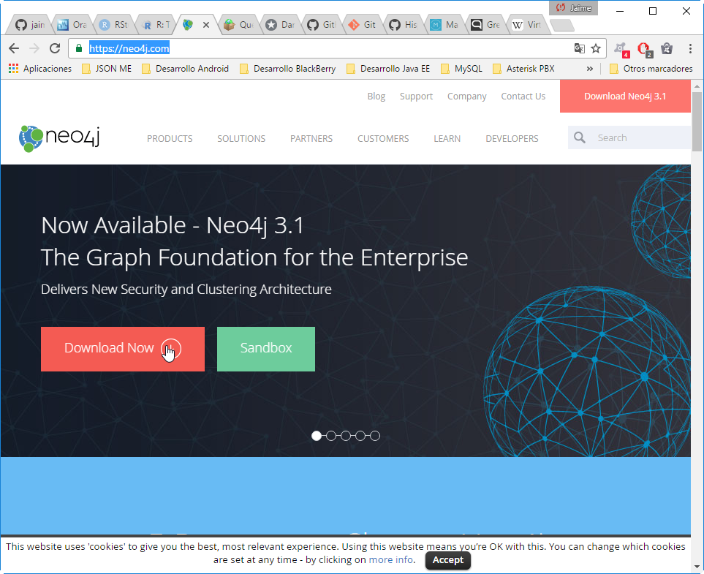

A continuación es dirigido a una siguiente página que continua con el proceso de descarga. Esta vez deberá elegir entre la versión empresarial de prueba o la versión dirigida a la comunidad. Elija la versión de su preferencia.

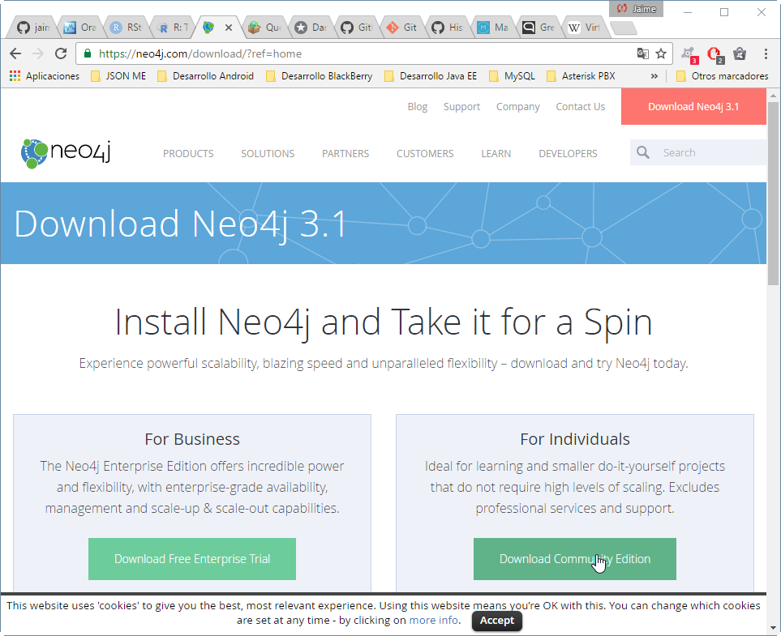

Ahora seleccione la versión de aplicativo dirigida al tipo de arquitectura de su sistema operativo por ejemplo: descargar ejecutable para Windows 64 bit.

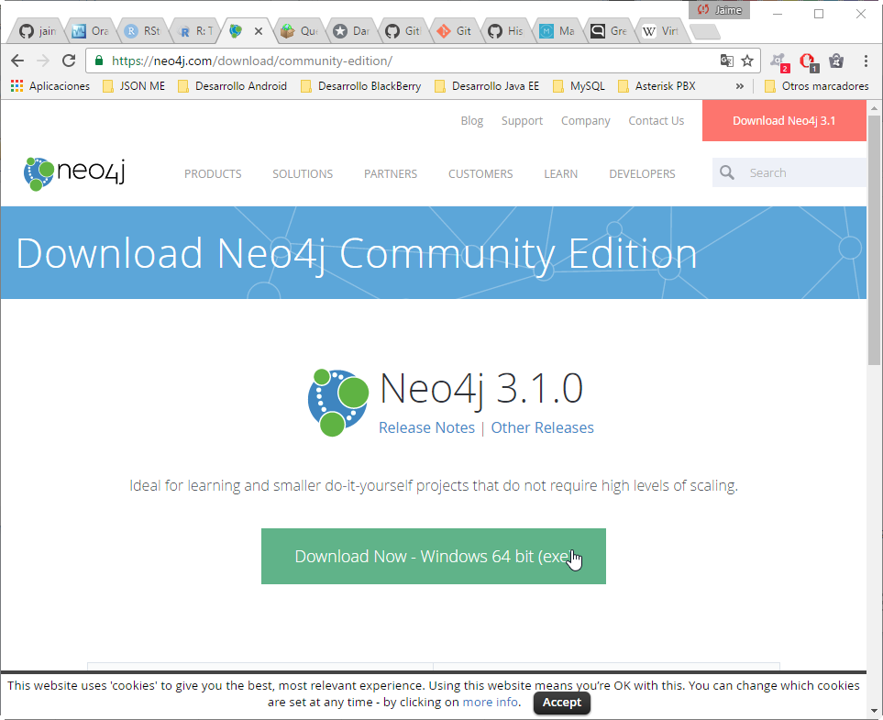

Espere mientras el archivo ejecutable es descargado del sitio.

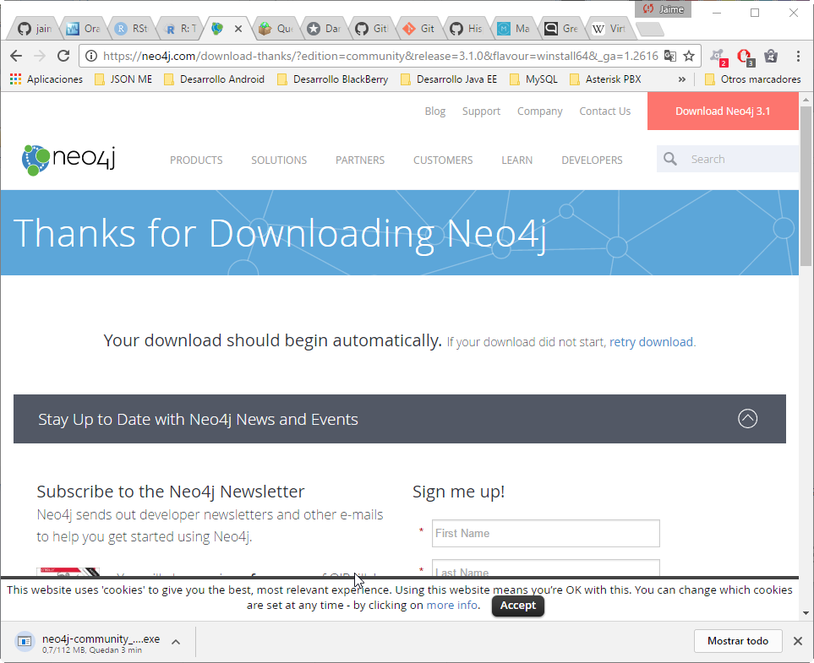

Una vez descargado por completo el archivo ejecutable de instalación proceda a localizar su ubicación. Puede apoyarse de su navegador para localizar el archivo.

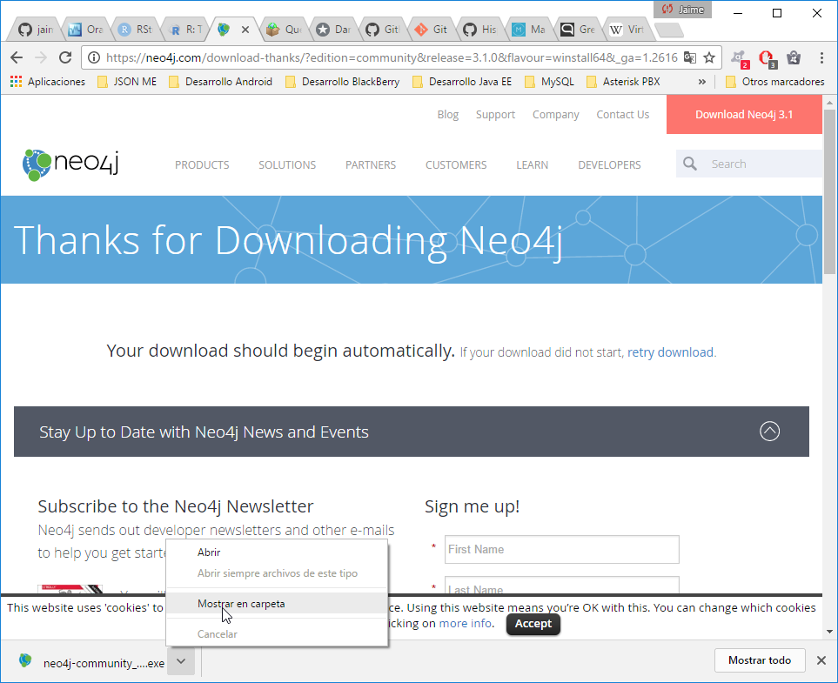

Una vez localizado el archivo de instalación, haga clic derecho sobre el archivo y seleccione la opción ejecutar como administrador y confirme al sistema operativo la solicitud de privilegios.

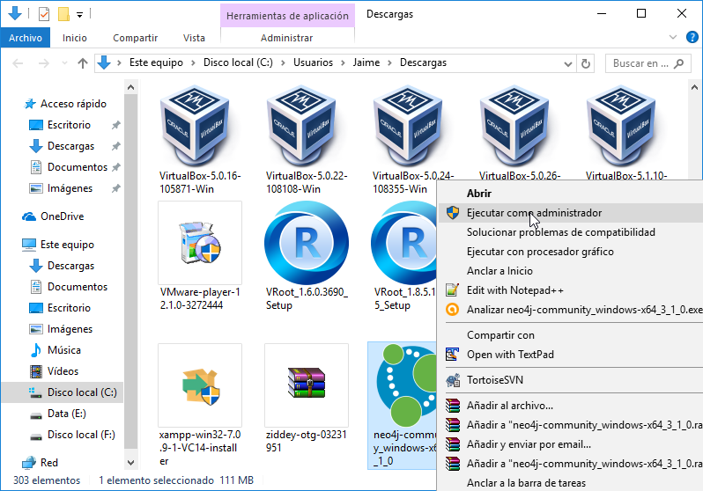

A continuación el archivo ejecutable de instalación lanza el siguiente diálogo informando la preparación del proceso de instalación. Espere mientras esta acción finaliza.

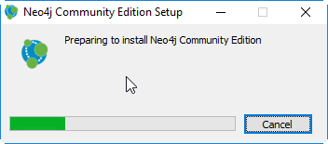

A continuación se abre el primer diálogo del asistente de instalación. Personalice la ruta de instalación si es necesario. Pulse sobre el botón siguiente.

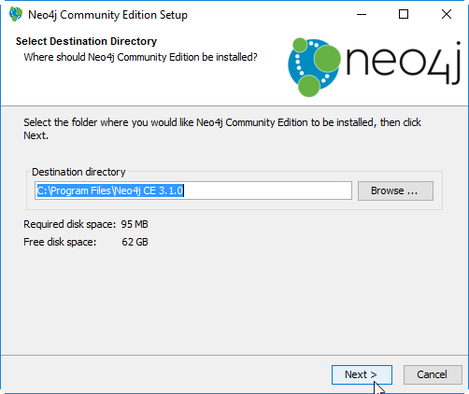

El asistente de instalación le da la bienvenida. Pulse sobre el botón siguiente para continuar con el proceso.

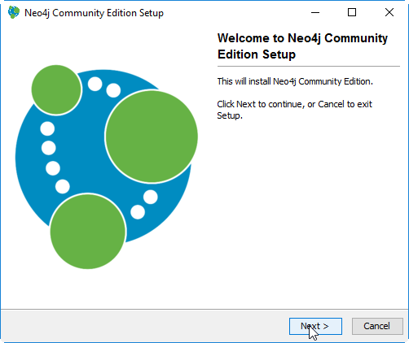

Lea cuidadosamente la liberación de acuerdos de la licencia. Para continuar acepte los términos y pulse sobre el botón siguiente.

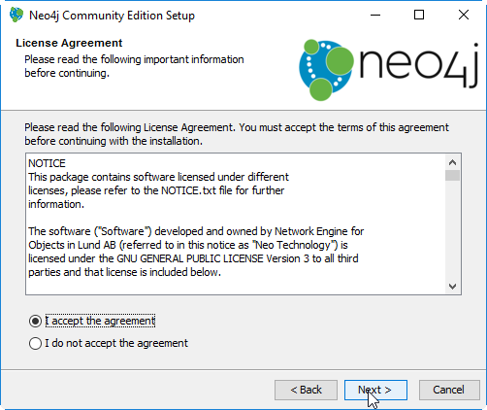

Personalice el nombre de instalación de la aplicación de ser necesario y decida si necesita la creación de accesos directos. Pulse sobre el botón siguiente para continuar el proceso.

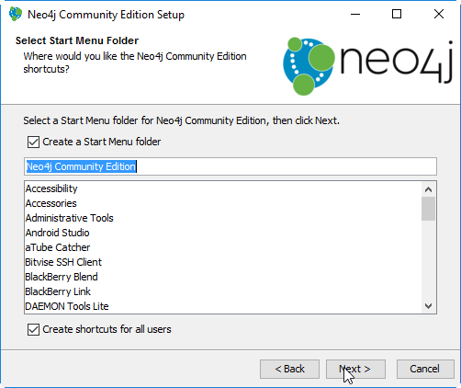

Espere mientras el proceso de instalación se lleva a cabo.

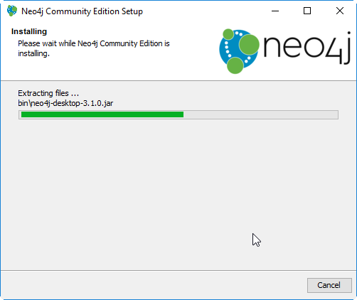

El proceso de instalación finaliza y muestra el estado final. Pulse sobre el botón finalizar. Si la casilla está habilitada la aplicación será lanzada a continuación.

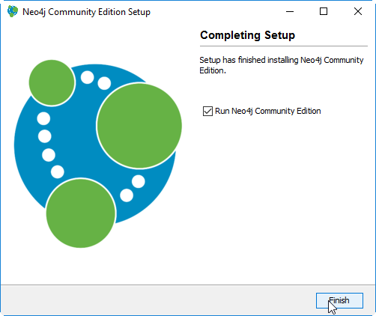

A continuación el cuadro de dialogo para la gestión del servidor. Configure la ruta destino para la base de datos de ser necesario. Pulse sobre el botón iniciar para establecer la ruta destino.

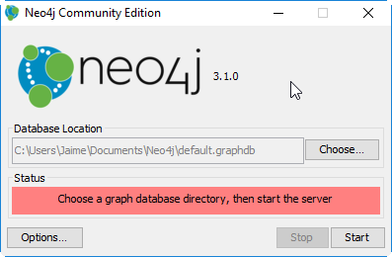

## Desinstalación del Software

Para desinstalar la aplicación diríjase a “Panel de control” del sistema operativo. Observe la siguiente pantalla para guiar sus acciones.

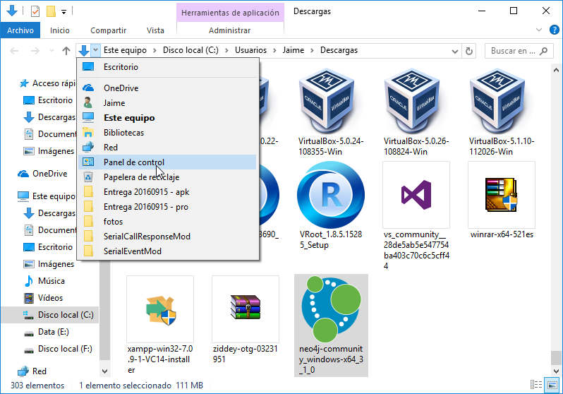

Haga clic sobre la opción “Programas/Desinstalar un programa” para continuar con el proceso de remoción del aplicativo.

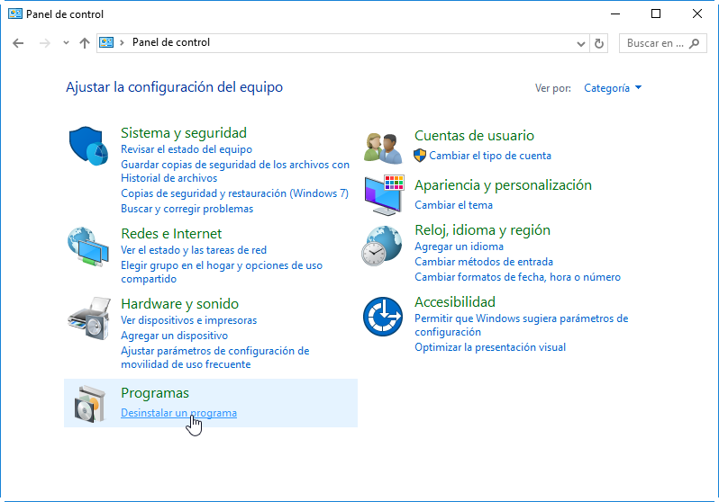

Localice en la lista desplegada de aplicaciones instaladas al servidor Neo4J y haga clic derecho sobre el elemento correspondiente para solicitar la desinstalación del Software.

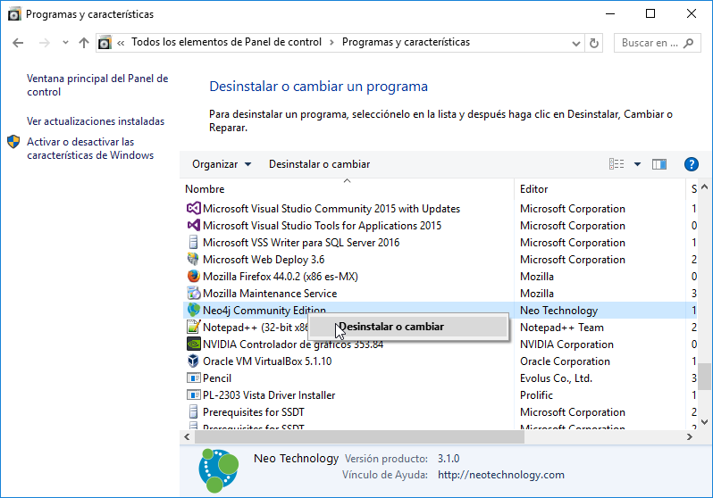

A continuación se lanza el asistente de desinstalación del Software de Neo4j. Haga clic sobre el botón siguiente para continuar.

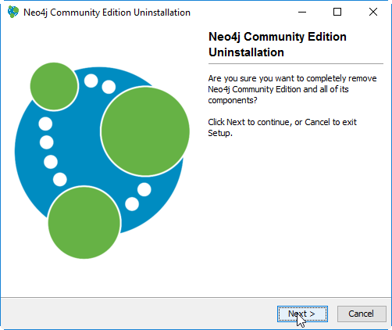

Decida si solo quiere remover el aplicativo y conservar sus archivos de base de datos. Pulse sobre el botón siguiente para continuar el proceso.

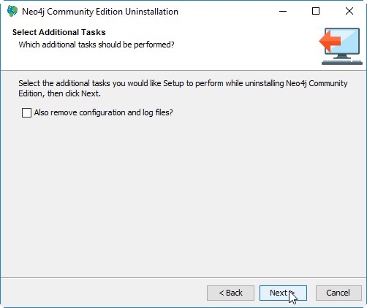

A continuación se informa el estado final del proceso. Pulse sobre el botón finalizar para terminar.

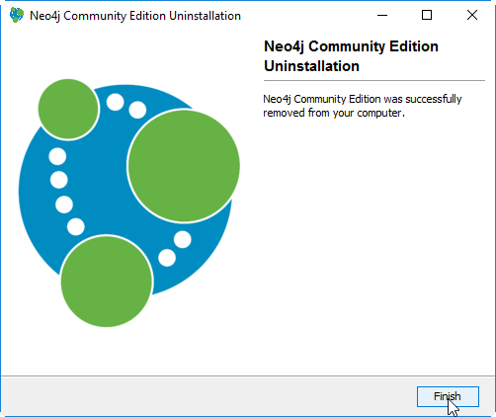

El aplicativo ha sido removido del sistema operativo.

## Primeros pasos

Para comenzar configure el destino de la base de datos. Este será el espacio de trabajo. Haga clic en iniciar para continuar.

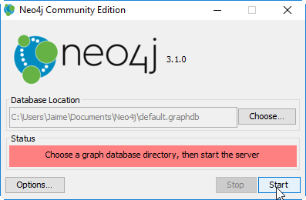

Espere mientras el servidor cambia su estado a estado activado y lance los servicios básicos de operación.

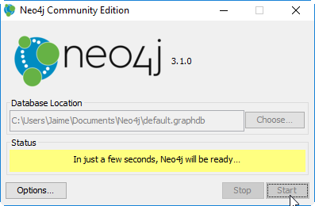

El estado cambia de color amarillo a verde indicando que el servicio de gestión se ha lanzado correctamente. Haga clic sobre la ruta mostrada para ir al formulario de operación.

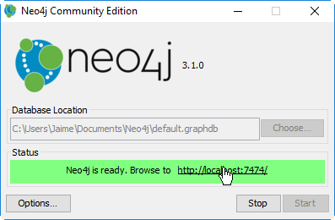

A continuación se lanza la pantalla de operación a través del navegador web predeterminado. Ingrese la contraseña por defecto y haga clic en conectar.

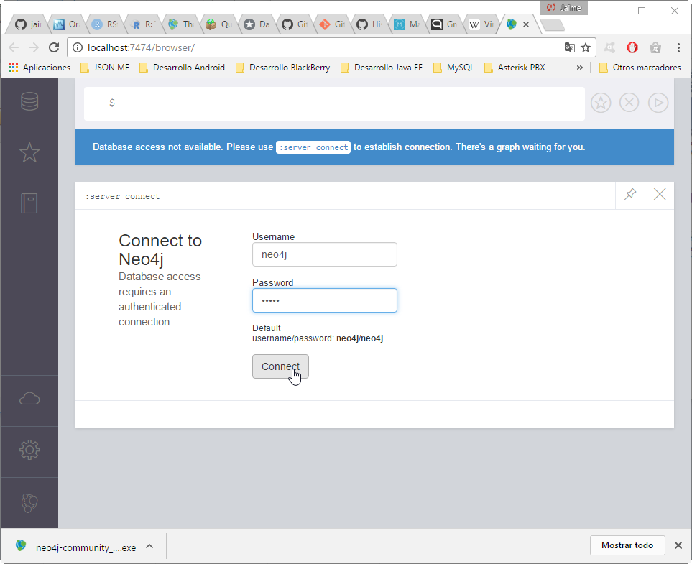

La aplicación web solicita la definición de una nueva contraseña para actualizar las credenciales de acceso. Escriba su nueva contraseña de usuario neo4j y memorícela. Haga clic en establecer contraseña para continuar.

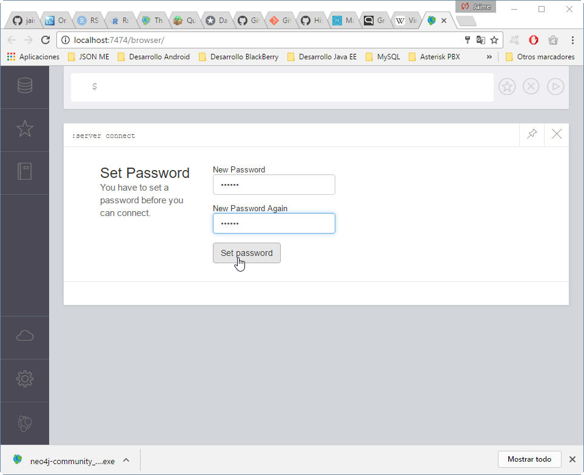

Ahora ha ingresado a gestión de base de datos de la aplicación. El estado actual informa que la nueva contraseña de ha establecido y se ha reemplazado la contraseña por defecto.

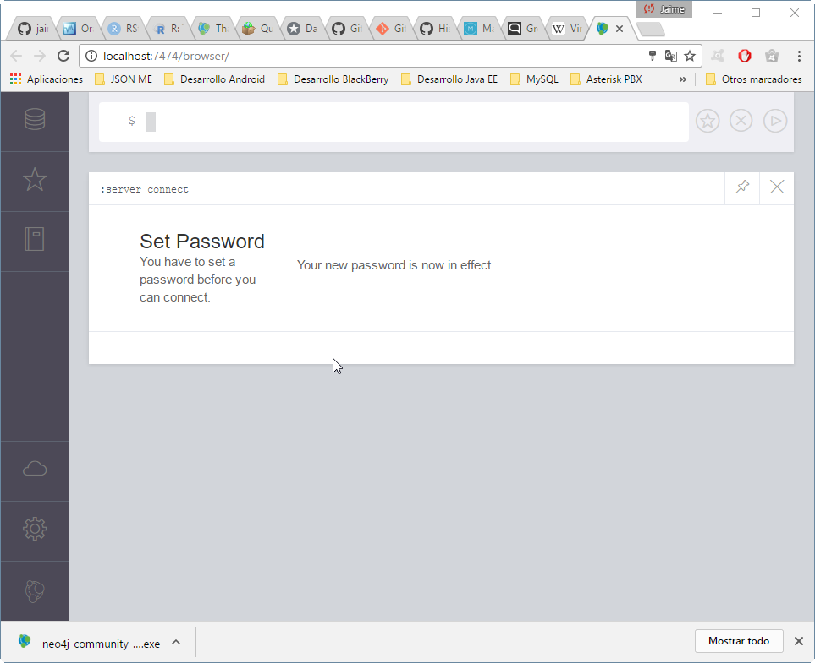

Veamos un primer ejercicio para familiarizarnos con la aplicación. Use la barra de desplazamiento para encontrar la opción “Escribir código” y haga clic sobre el botón correspondiente.

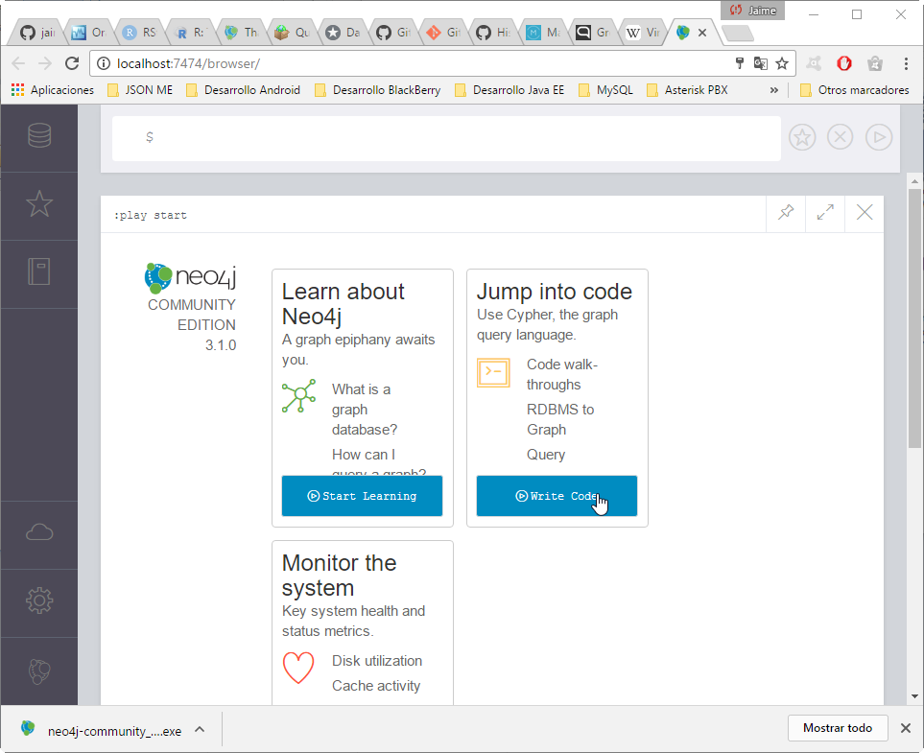

Las opciones se han actualizado. Seleccione la opción “Crear un grafo” y haga clic sobre el botón correspondiente.

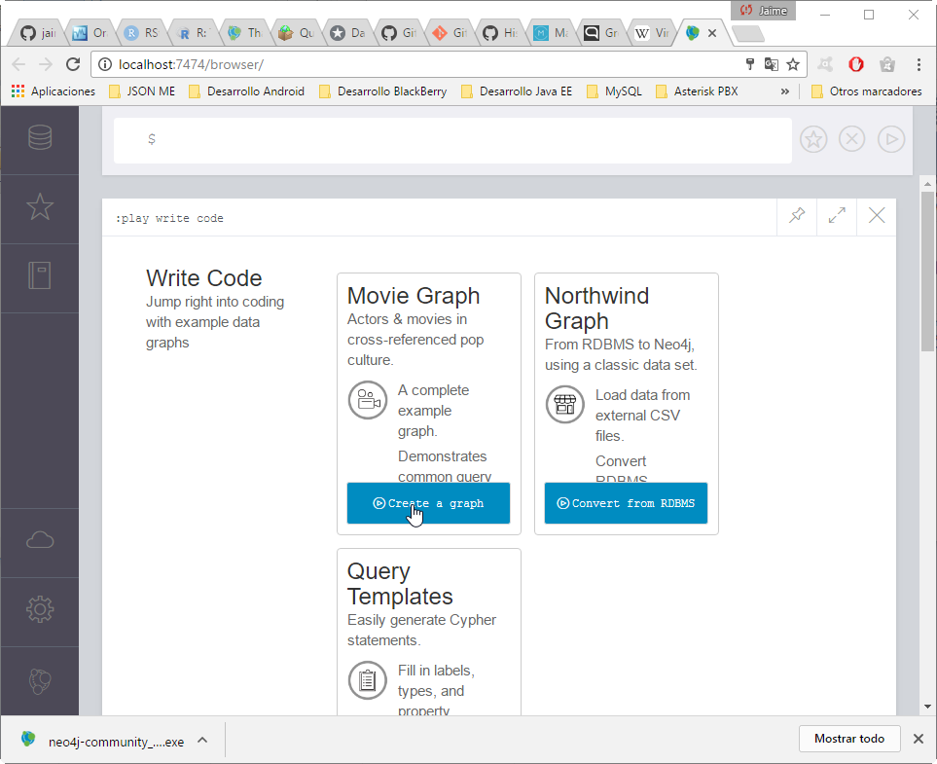

La pantalla se ha actualizado. Lea el asistente y sígalo navegando hacia la derecha.

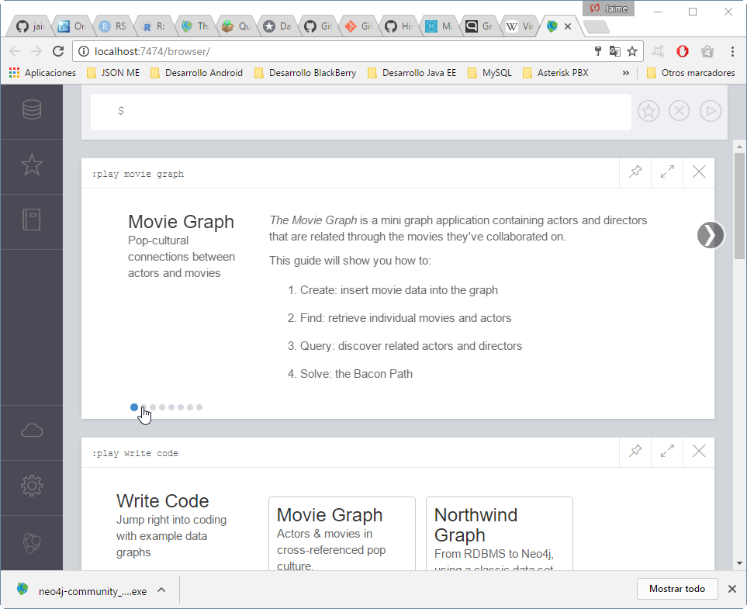

Deténgase en esta fase de la navegación de las opciones del asistente. Haga clic sobre el área que contiene el código fuente o script.

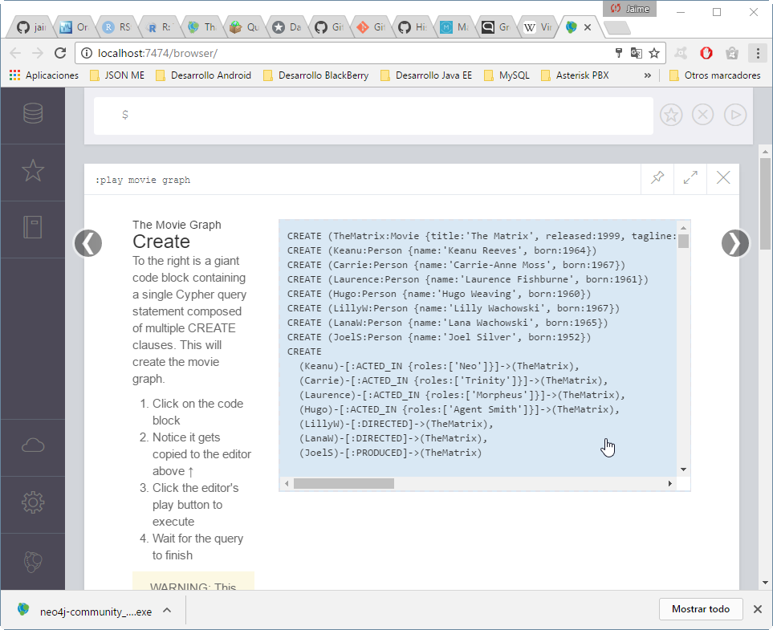

El código se ha copiado al campo de texto superior. Esta es la consola de ejecución de scripts.

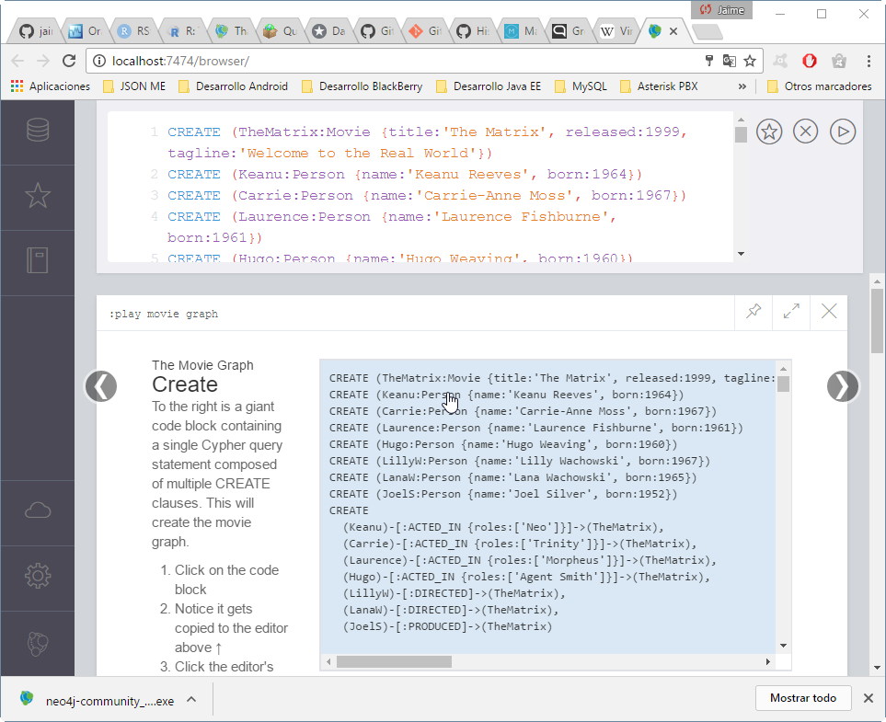

Pulsa sobe el botón “Play” que está al costado derecho de la consola de ejecución para correr el script.

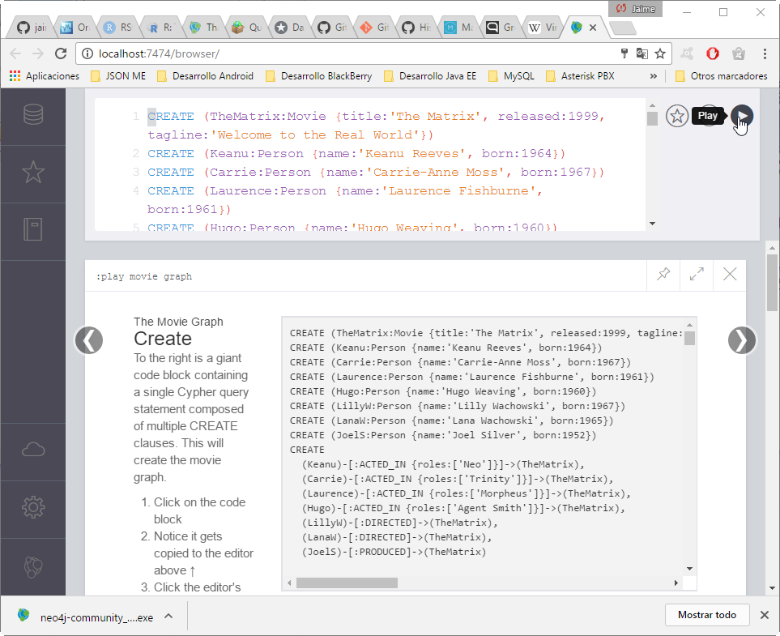

El script se ejecuta y se genera el grafo solicitado. Observe el resultado. Identifique los nodos y las relaciones.

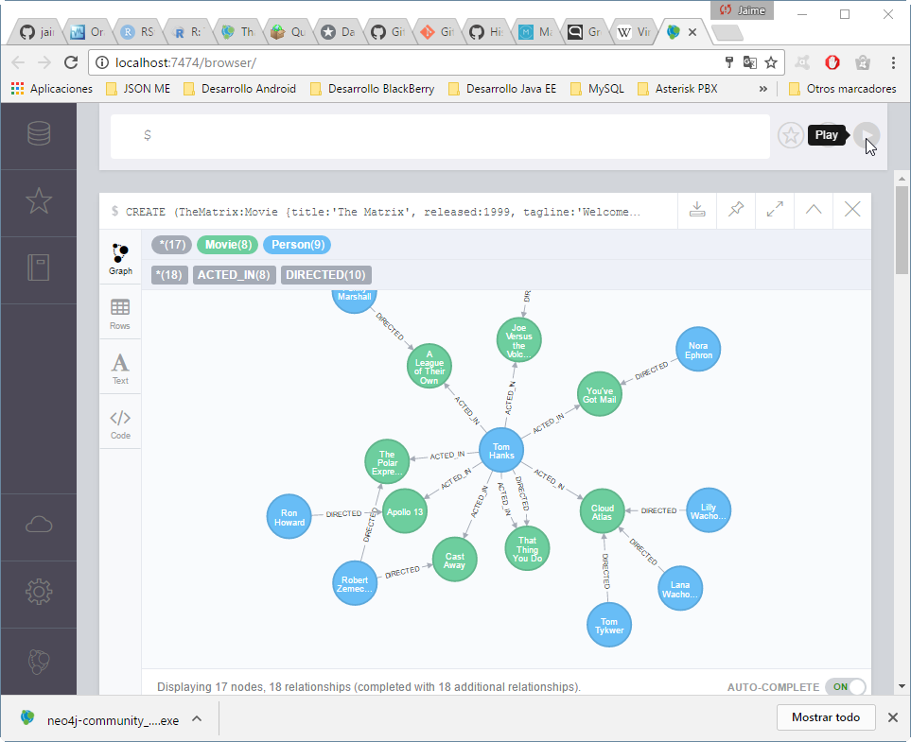

Use la barra de desplazamiento para navegar hacia abajo. Sitúese nuevamente en el asistente anterior.

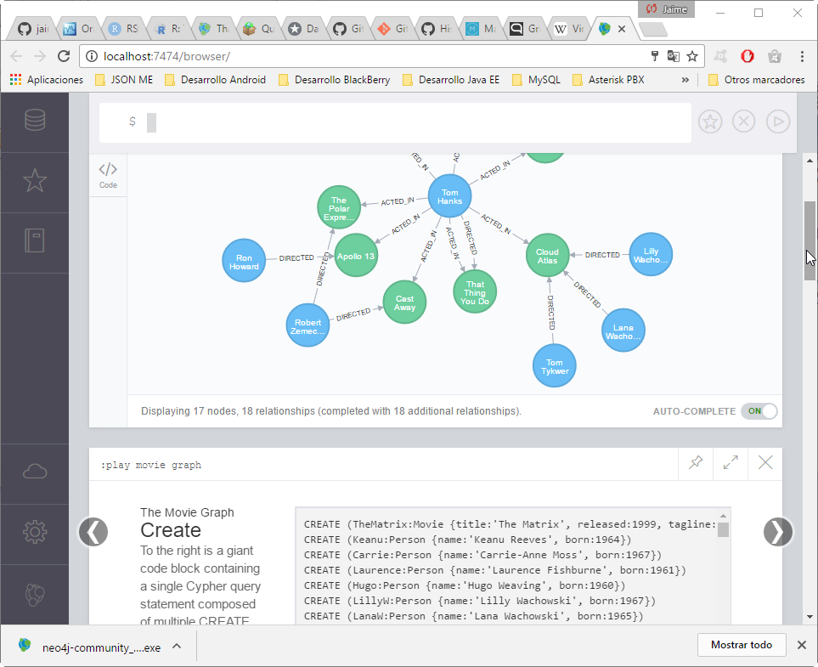

Navegue hacia la derecha con el asistente.

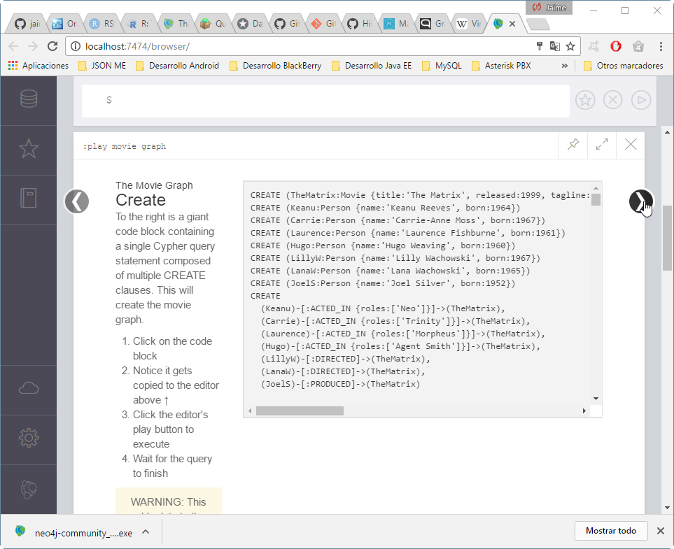

Detenga sus acciones en esta parte del asistente. Ejecute las instrucciones “MATCH” y observe el resultado. Haga clic sobre la instrucción a ejecutar.

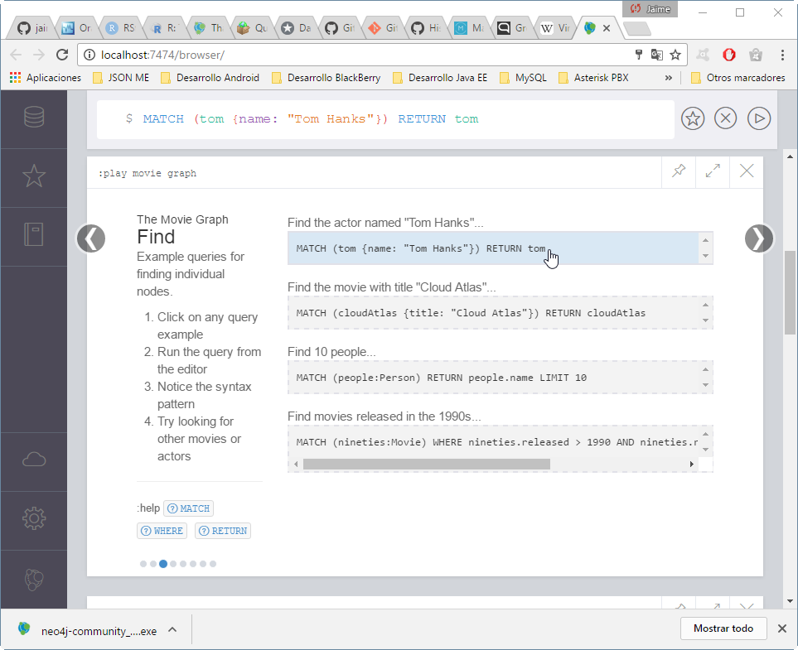

El script seleccionado se trasporta a la consola. Ejecute nuevamente usando el botón “Play”.

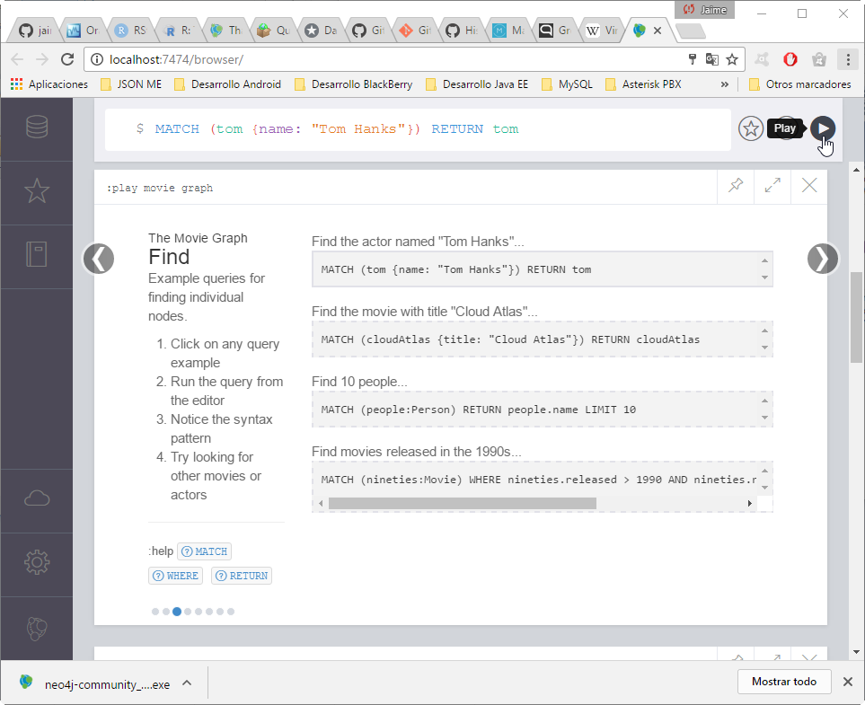

Observe el resultado de la consulta ejecutada para cada uno de los casos.

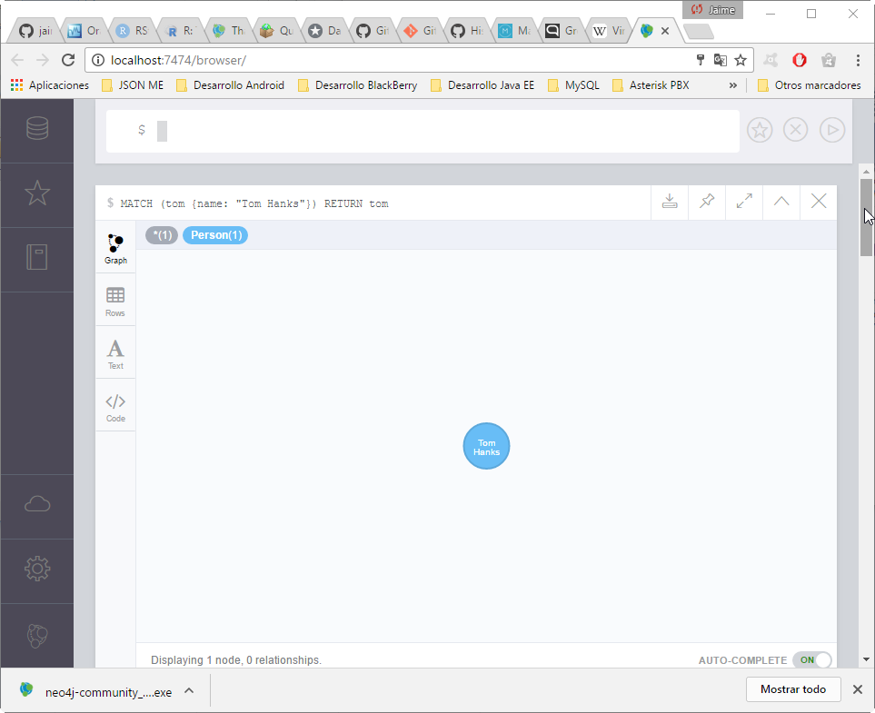

Para detener el servidor vaya a la caja de diálogo de conexión y elija la opción detener.

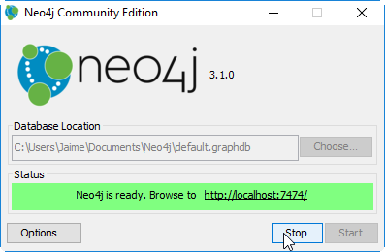

El servidor cambia su estado a inactivo y las conexiones se han cerrado.

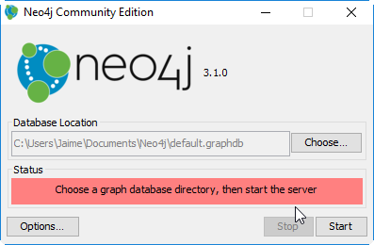

# R

## Acerca de R

R es un entorno y lenguaje de programación cuyo enfoque está orientado al análisis estadístico. R es una implementación de software libre del lenguaje S, pero, con soporte de alcance estático. Se trata de uno de los lenguajes más utilizados en investigación, especialmente por la comunidad estadística, siendo además muy popular en el campo de la minería de datos, la investigación biomédica, la bioinformática y las matemáticas financieras. R brinda la posibilidad de cargar diferentes bibliotecas o paquetes con funcionalidades de cálculo o graficación. R es parte del sistema GNU y se distribuye bajo la licencia GNU GPL. Existen distribuciones adaptadas para los sistemas operativos Windows, Macintosh, Unix y GNU/Linux.

## Instalación del Software

Para iniciar la instalación en CentOS 7 realice lo siguiente:

Conecte su equipo a Internet.

Abra una terminal y ejecute el siguiente comando:

#yum –y install R

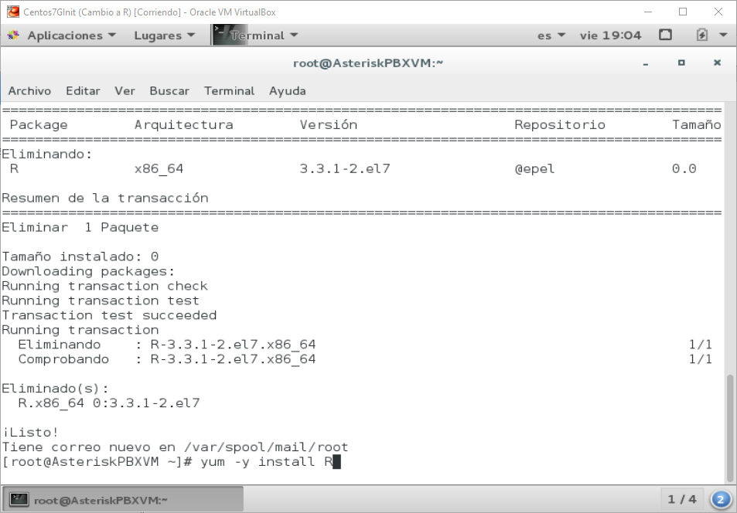

El gestor Yum localiza el paquete y descarga lo necesario. Procede a realizar la instalación del paquete R e informa el estado final de la instalación.

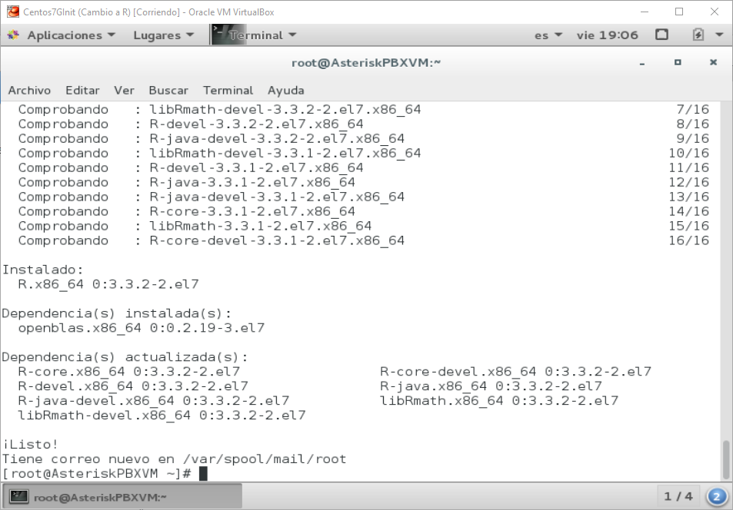

El proceso de instalación de R ha finalizado correctamente.

## Desinstalación del Software

Para desinstalar el paquete de R abra una terminal. Y solicite la remoción del paquete mediante la siguiente instrucción.

#yum –y remove R

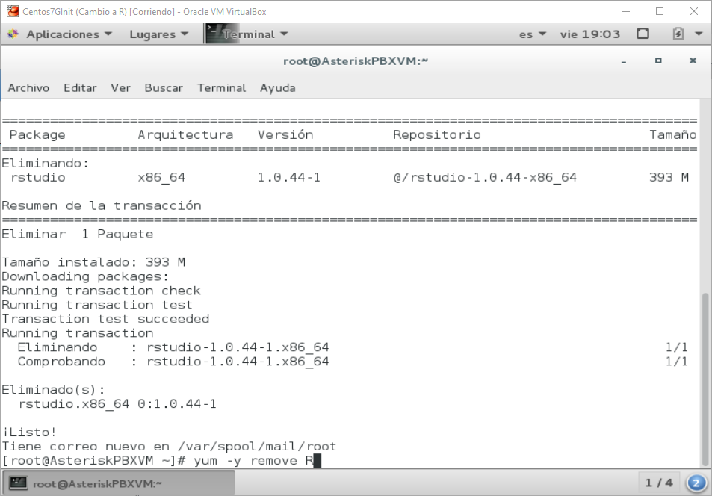

El sistema informa el estado final para el proceso de remover el paquete R.

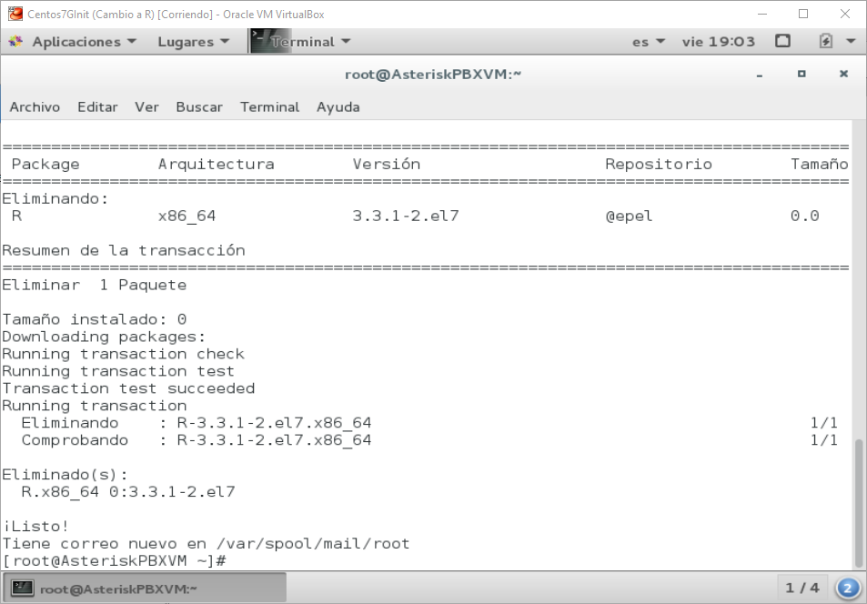

El paquete R se ha removido del sistema.

## Primeros pasos

Instalación de librerías. Ejemplo de instalación de la librería NutShell.

Comando: >install.packages(“nutshell”)

Esta librería carga los *datasets* ejemplo de O'Reilly Media.

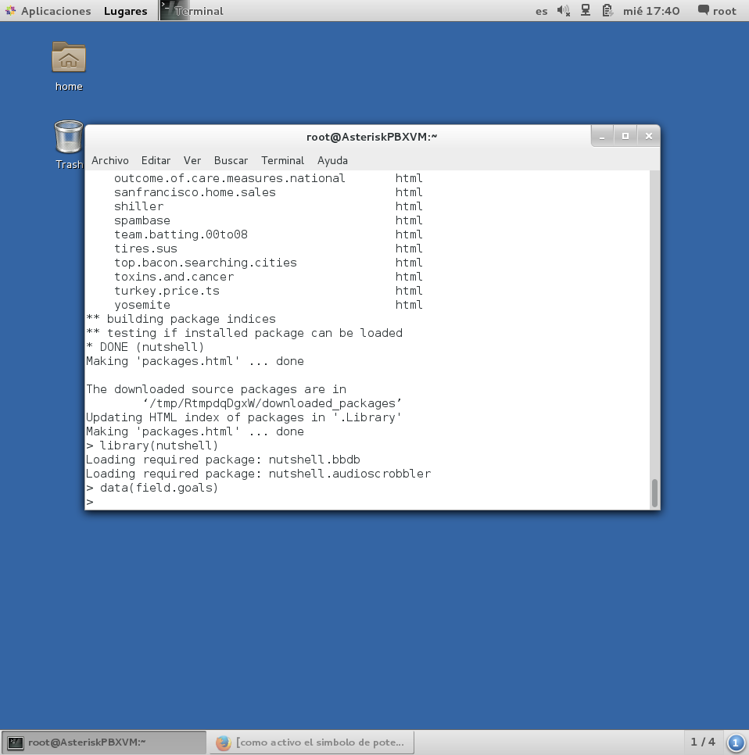

*Ilustración 1*3 *Instalación de NutShell Library*

A continuación se mostrará la localización del *dataset* rock llamado *Measurements on Petroleum Rock Samples*.

Comandos:

>library(nutshell)

#de esta manera se hace referencia a la librería que contiene el conjunto de datos

*>data(rock)*

#de esta forma se hace referencia al conjunto de datos correspondiente a *Measurements on Petroleum Rock Samples*

>names(rock)

#con este comando es posibleobtener la descripción de las columnas del conjunto de datos “rock”

>?rock

#con este comando es posibleobtener la ayuda acerca de los detalles del conjunto de datos “rock”

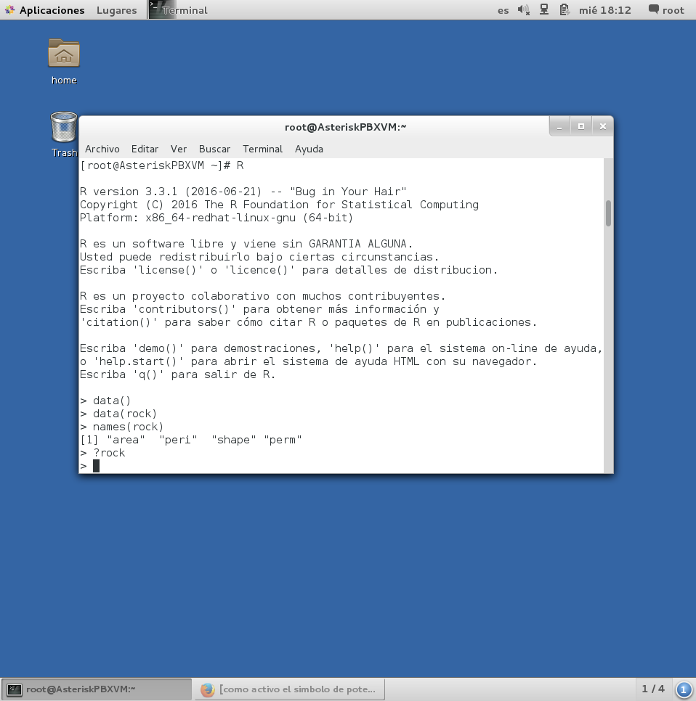

*Ilustración 14 Localización del dataset rock*

A continuación se puede observar el resultado del comando ayuda, para la descripción de “rock”:

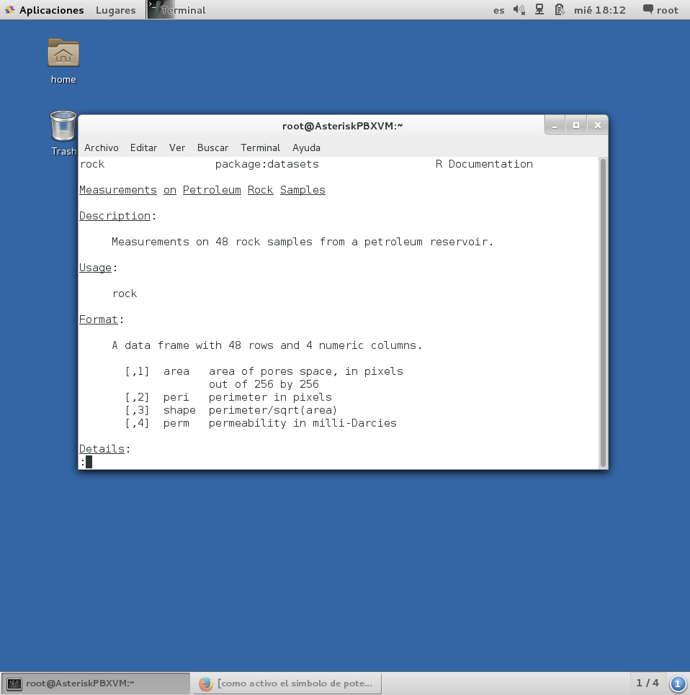

*Ilustración 15 Ayuda de descripción del conjunto de datos rock*

A continuación se muestran las dimensiones del conjunto de datos “rock”.

Comandos:

>dim(rock)

#este comando permite obtener las dimensiones del conjunto de datos (observaciones y columnas)

>nrow(rock)

#este comando permite obtener el número de filas u observaciones del conjunto de datos.

>length(rock)

#este comando permite obtener el número de columnas del conjunto de datos.

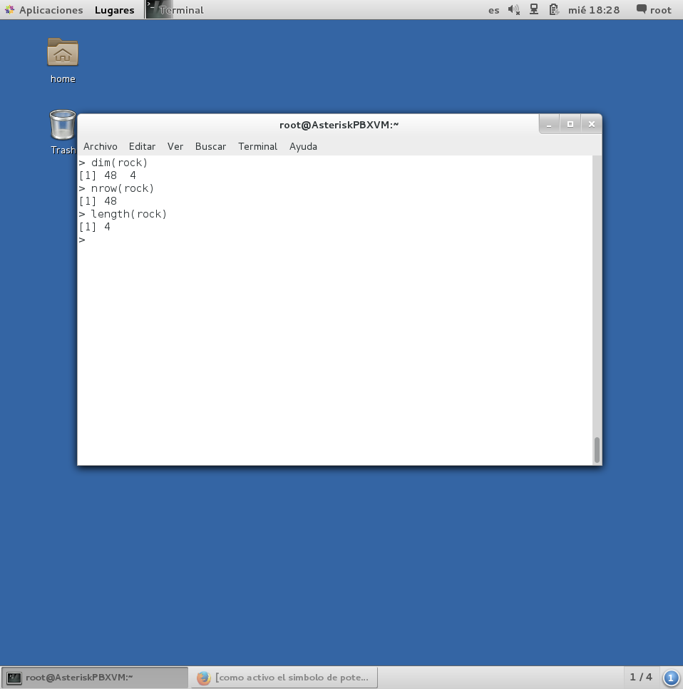

*Ilustración 16 Dimensiones del conjunto de datos rock*

A continuación se muestra como obtener el histograma para la categoría “area” del conjunto de datos “rock”.

Comando: >hist(rock$area)

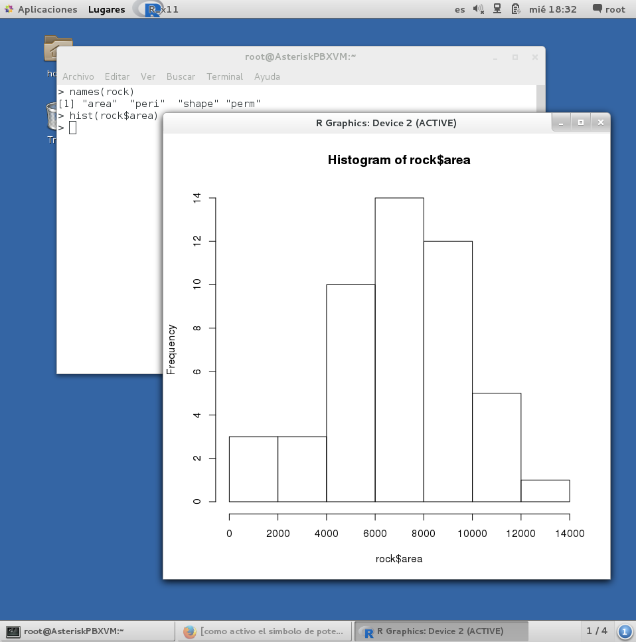

*Ilustración 17 Histograma de la categoría “area”*

A continuación se muestra como obtener el histograma para la categoría “peri” del conjunto de datos “rock”.

Comando: >hist(rock$peri)

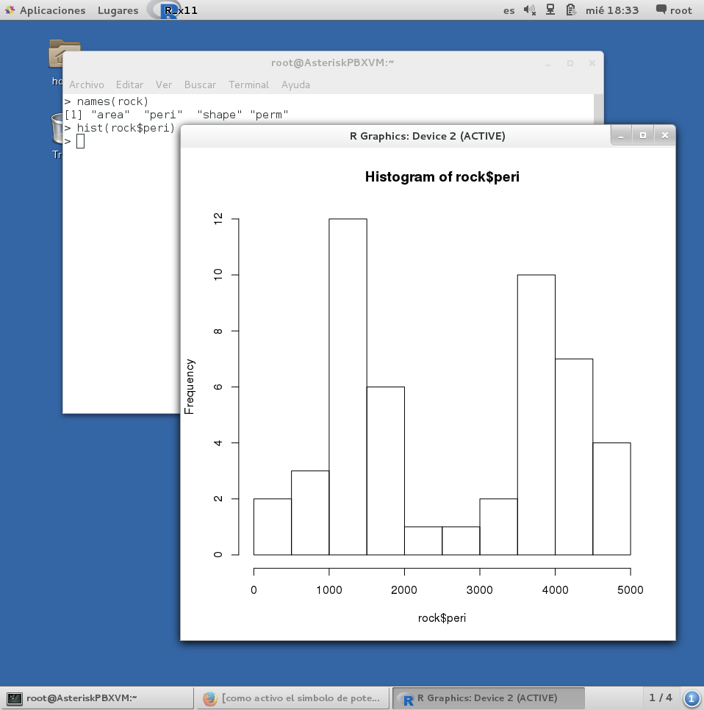

*Ilustración 18 Histograma de la categoría peri*

A continuación se muestra como obtener el histograma para la categoría “shape” del conjunto de datos “rock”.

Comando: >hist(rock$shape)

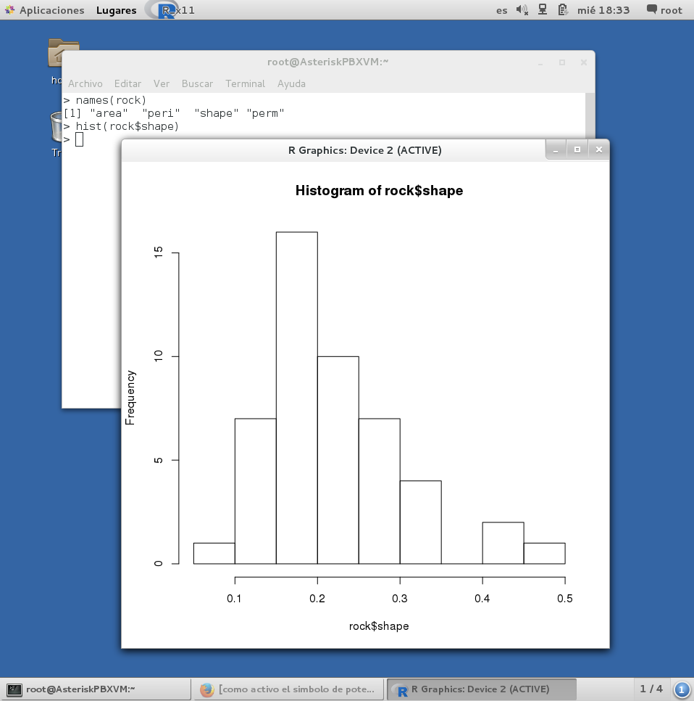

*Ilustración 19 Histograma de la categoría shape*

A continuación se muestra como obtener el histograma para la categoría “perm” del conjunto de datos “rock”.

Comando: >hist(rock$perm)

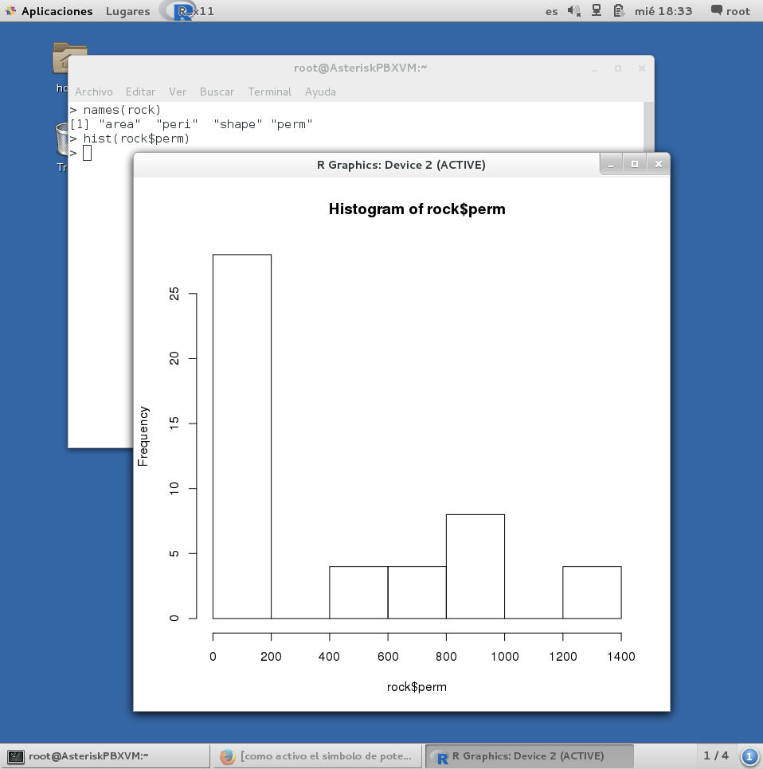

*Ilustración 20 Histograma de la categoría perm*

A continuación se muestra como obtener el resumen del conjunto de datos “rock”.

Comando: >summary(rock)

Este comando nos permite visualizar un resumen del conjunto de datos mostrando una tabla.

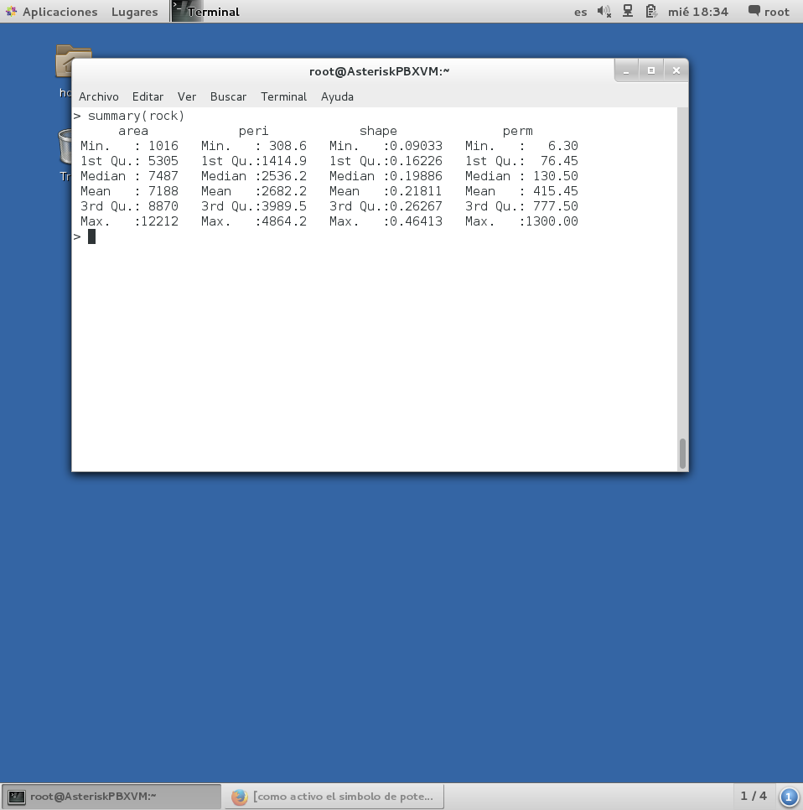

*Ilustración 21 Resumen del conjunto de datos rock*

A continuación se muestra como obtener la graficación de la columna “area” de las rocas contra la columna “perm” referente a la permeabilidad de las rocas del conjunto “rock”.

Comando: >plot(rock$area, rock$perm)

Este comando nos permite lanzar una gráfica de una o más columnas de un conjunto de datos.

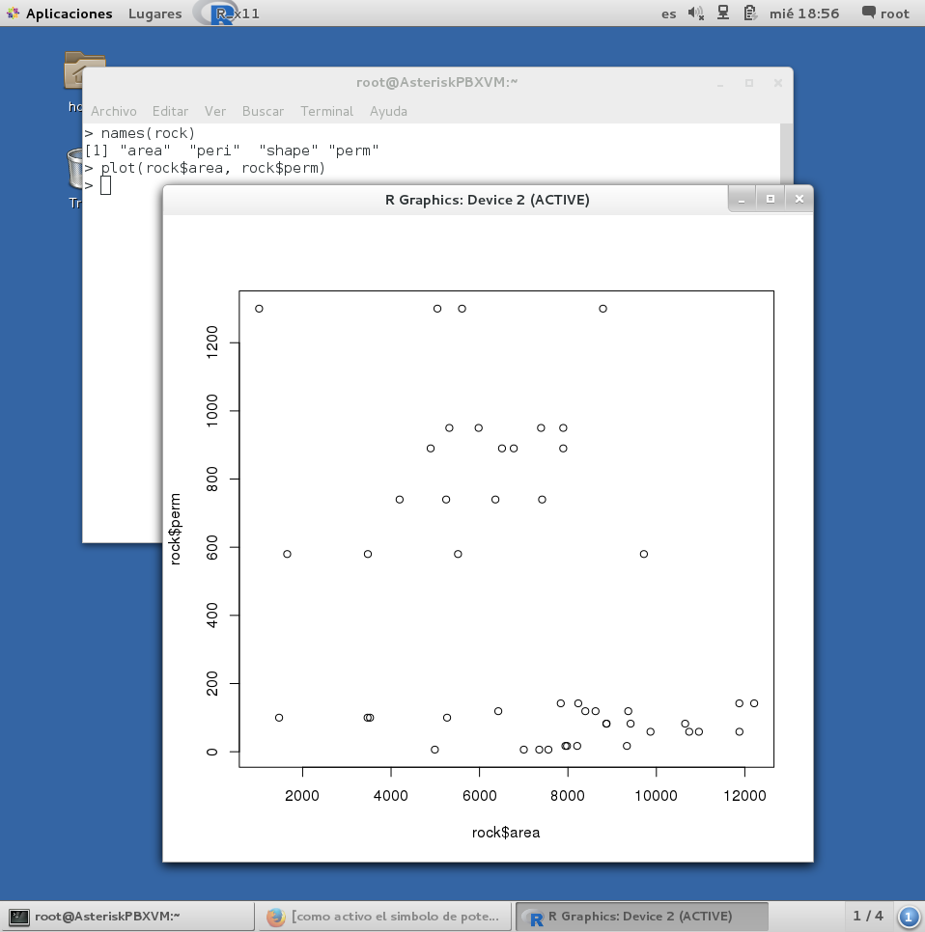

*Ilustración 22 Graficación de área contra permeabilidad del conjunto de datos rock*

# RStudio

## Acerca de RStudio

RStudio es un ambiente de desarrollo integrado (IDE) para el lenguaje y plataforma R. Este ambiente de desarrollo incluye una consola, un editor con resaltado de sintaxis y ejecución directa de código, con excelentes herramientas para Plotting, History y Debuggin y gestión de espacios de trabajo. RStudio está disponible en edición de código abierto y edición comercial capaz de correr en escritorios (Windows, Mac y Linux) o en navegadores conectados a servidores de RStudio o RStudio Professional (Debian/Ubuntu, RedHat/CentOS y SUSE Linux).

## Instalación del Software

Para instalar RStudio en su sistema Linux CentOS 7 abra una terminar e inserte la siguiente instrucción:

# sudo yum install http://download1.rstudio.org/rstudio-0.97.320-x86_64.rpm

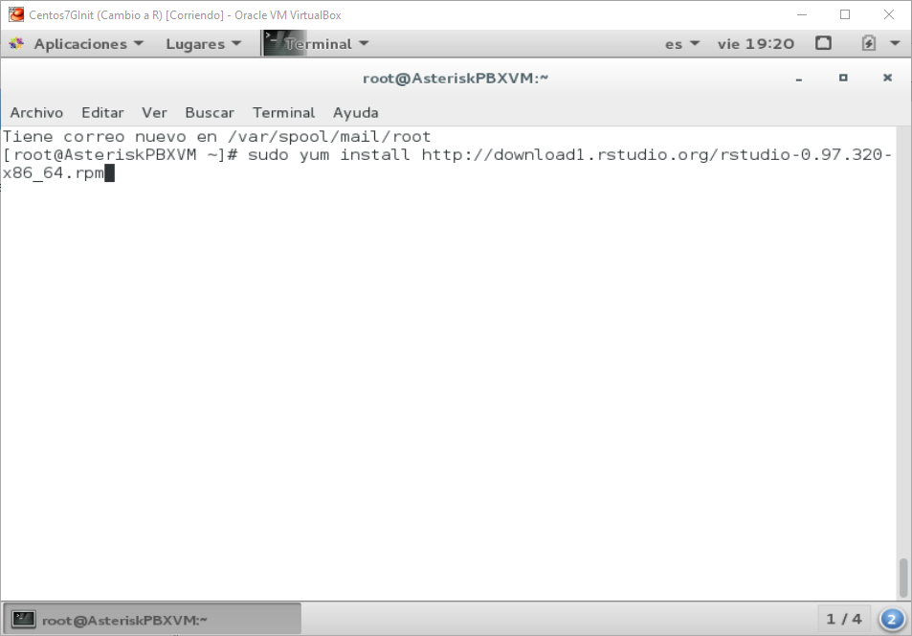

A continuación se lanza el proceso de descarga del recurso de instalación correspondiente al paquete de RStudio. Espere mientras termina el proceso de descarga.

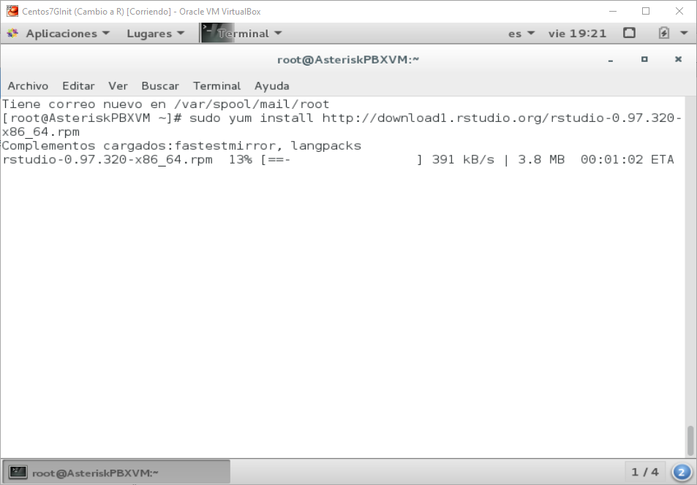

El proceso de descarga del recurso termina y solicita la autorización del usuario para continuar con el proceso de instalación del paquete de RStudio. Escriba “y” para confirmar y continuar con la instalación.

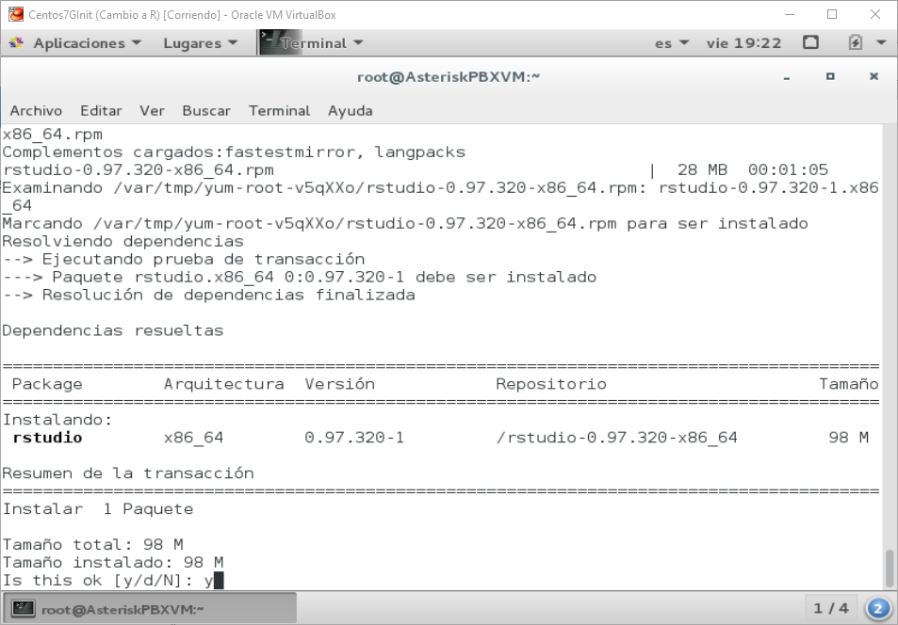

Espere mientras el proceso de instalación termina he informa el estado final de la instalación.

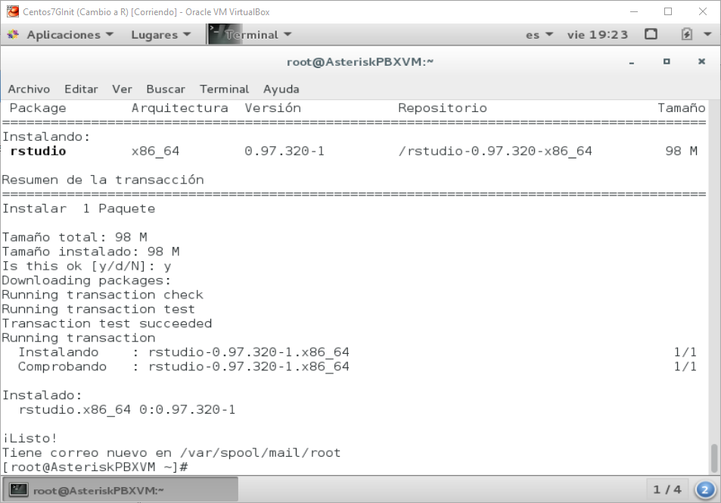

RStudio se ha instalado en el sistema operativo. Vaya al menú “Aplicaciones/Programación”. Ahí se encuentra el acceso al aplicativo RStudio.

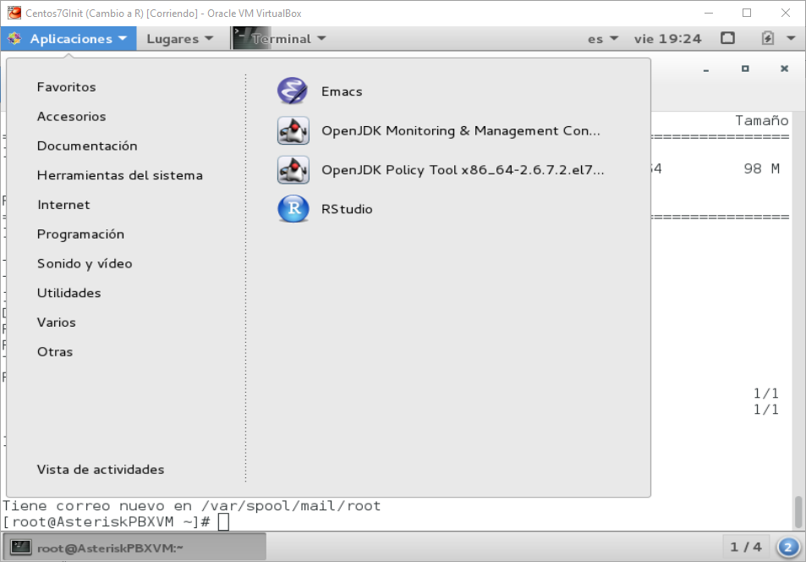

## Desinstalación del Software

Para desinstalar el paquete RStudio de su sistema operativo Linux CentOS 7 abra una terminal y ejecute las siguientes instrucciones.

#yum –y remove rstudio

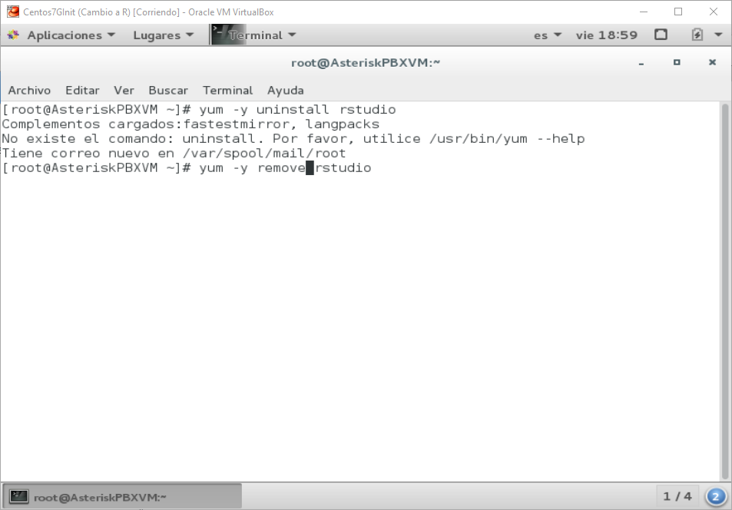

El proceso de remoción del aplicativo de RStudio comienza. Espere mientras finaliza.

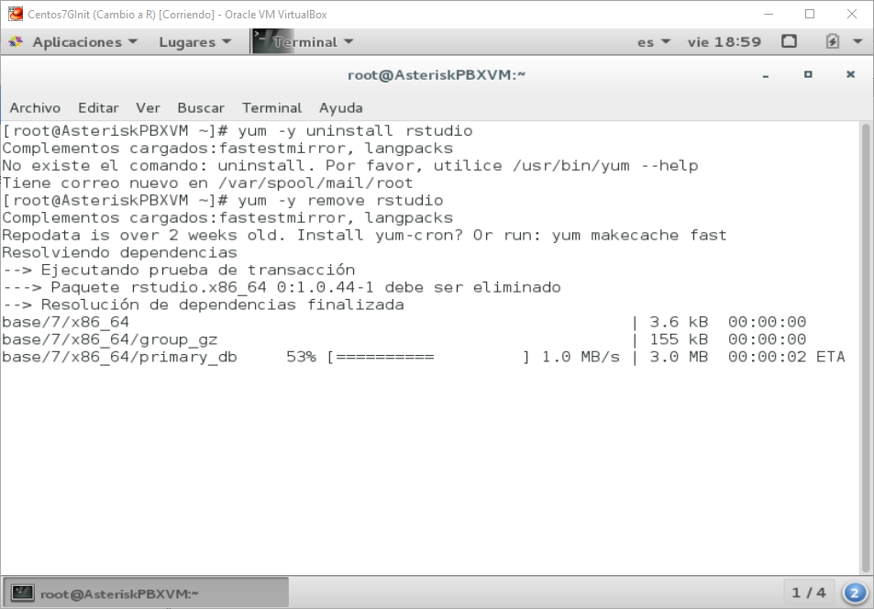

A continuación el sistema arroja el estado final del proceso de remoción del IDE RStudio.

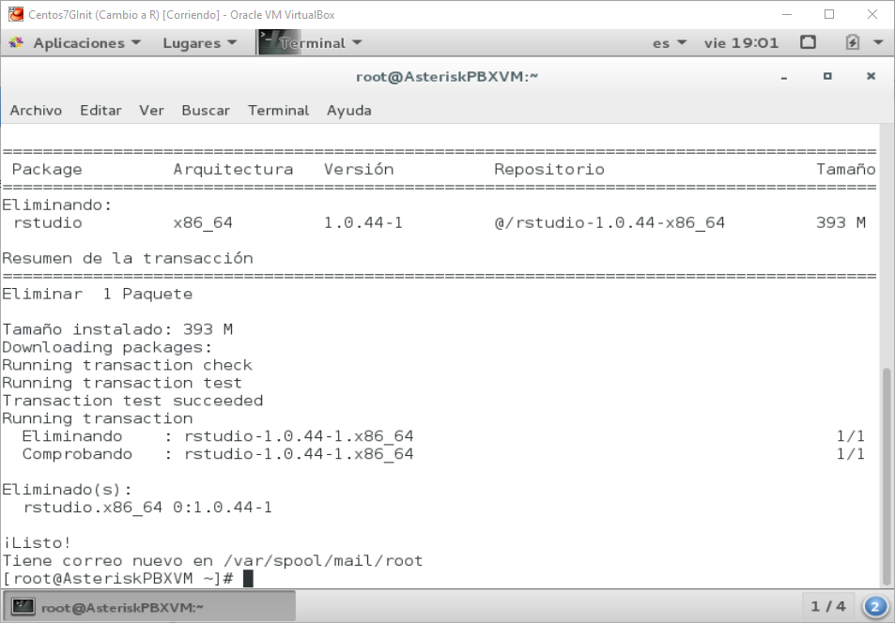

El aplicativo correspondiente a RStudio ha sido removido del sistema operativo.

## Primeros pasos

Uno de los aspectos importantes a tomar en cuenta para lograr un correcto funcionamiento de RStudio es el hecho de que los paquetes deben ser instalados y cargados a necesidad, ya que si se cargan paquetes no necesarios estos consumirán recursos del sistema al mismo tiempo, podrían generar conflictos donde un comando sea similar al de otro paquete cargado en paralelo. Los paquetes pueden instalarse desde repositorios de versiones recomendadas pero también es posible en dado caso optar por paquetes equivalentes desarrollados de manera colaborativa por la comunidad de desarrolladores de R. Los paquetes a partir de desarrollo colaborativo le dan una gran flexibilidad y aumentan notablemente las capacidades de R.

A continuación abordaremos la gestión de paquetes de RStudio como ejemplo práctico del uso de esta herramienta IDE.

El sistema carga paquetes por defecto pero, es posible para el usuario personalizar la sesión de trabajo añadiendo paquetes extra.

Se recomienda cargar únicamente los paquetes a utilizar y en orden de uso, ya que podrían producirse conflictos entre paquetes o ralentizar el sistema.

### Concepto “paquete por defecto”, “paquete cargado” o “paquete disponible”

Paquetes Defecto: Paquetes cargados desde inicio por y a nivel de sistema.

Comandos:

getOption("defaultPackages")

Paquetes Cargados: Paquetes que se han añadido a la sesión de trabajo.

(.packages())

Paquetes Disponibles: Paquetes elegibles para añadir a la sesión de trabajo.

(.packages(all.available=TRUE))

### Conceptos de R packages base, recommended & contributed.

Base: Paquete que forma parte de la distribución base de R.

Recomendado: Paquete estable con soporte que puede ser añadido a la base de R.

Contribuido: Paquete modificado con aportaciones de la comunidad.

### Establecimiento del directorio de la sesión de trabajo

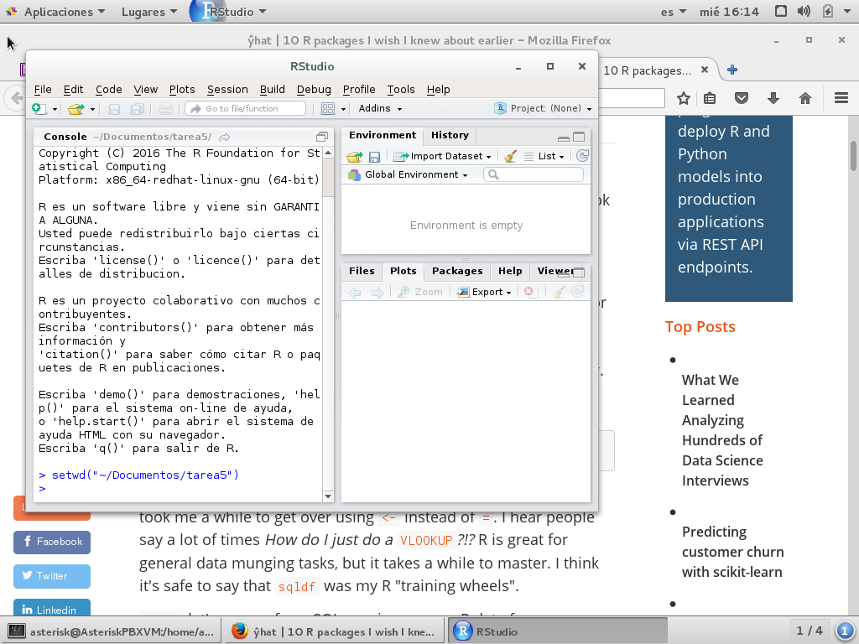

Con el comando setwd() se establece el directorio de la sesión de trabajo.

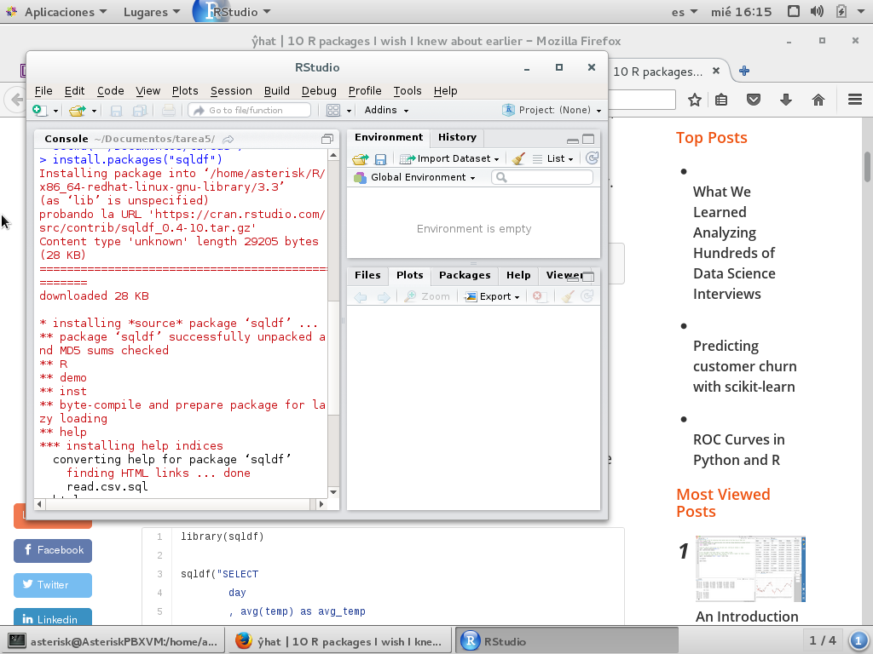

Instalación del paquete “sqldf” mediante el comando install.packages().

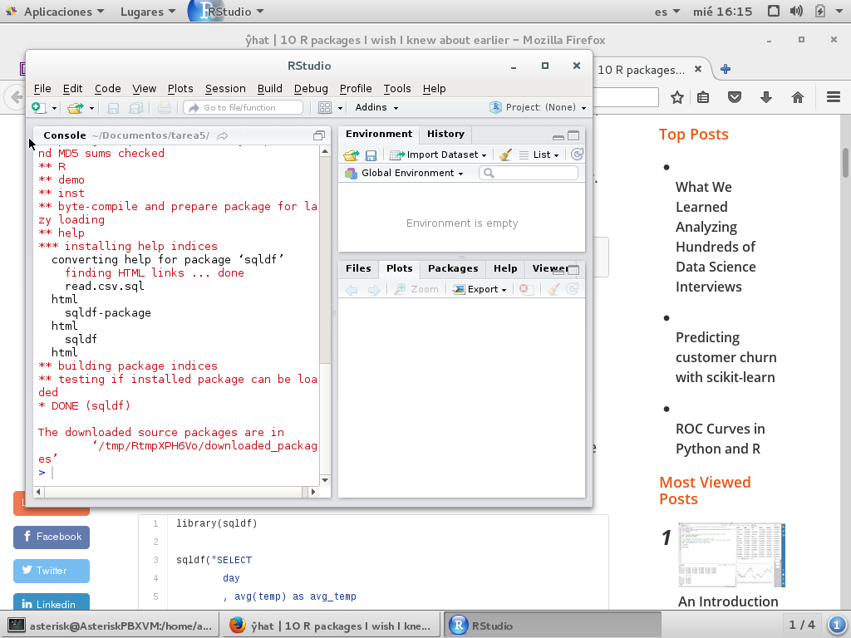

De esta manera debería ocurrir la finalización de la instalación del paquete “sqldf”.

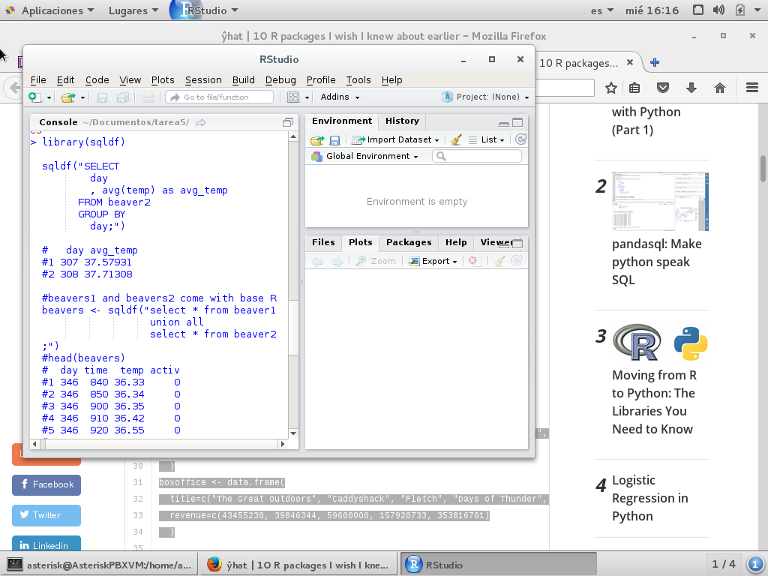

Con el comando library es como se indica la carga del paquete “sqldf” y la ejecución del script de consultas en sintaxis de SQLite.

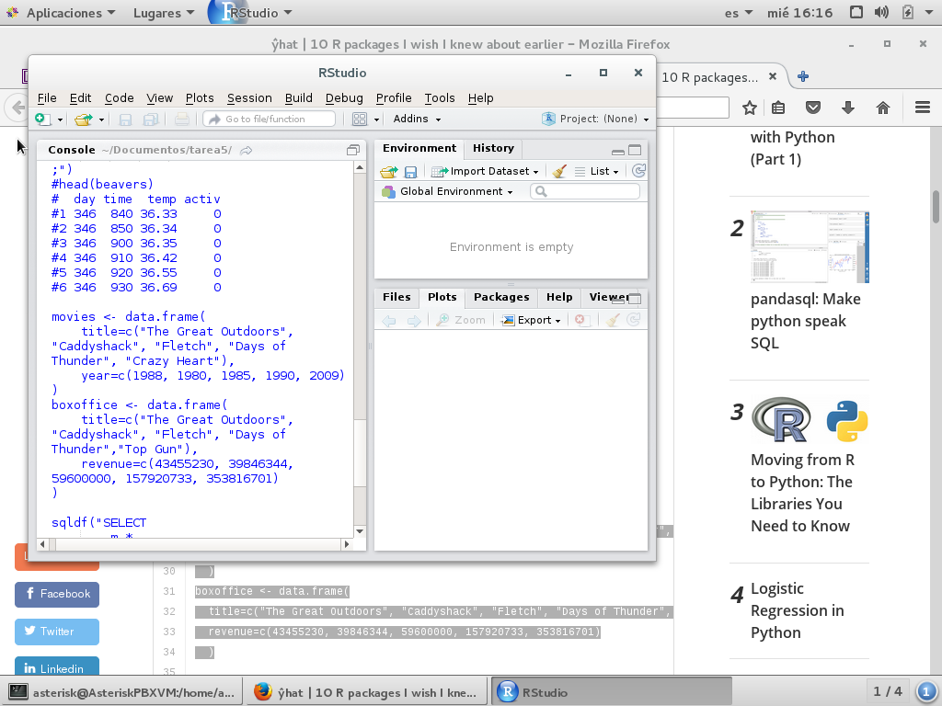

Carga del paquete “sqldf” y ejecución de script de consultas en sintaxis de SQLite (pantalla complementaria).

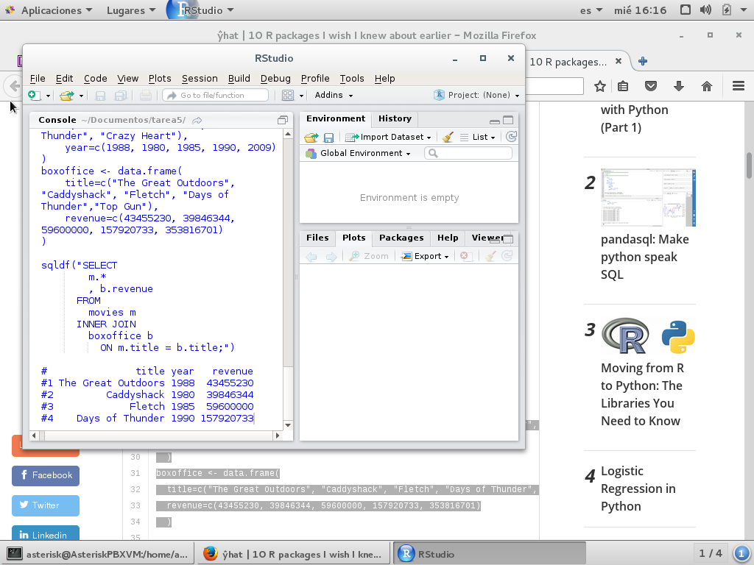

Carga del paquete “sqldf” y ejecución de script de consultas en sintaxis de SQLite (pantalla complementaria).

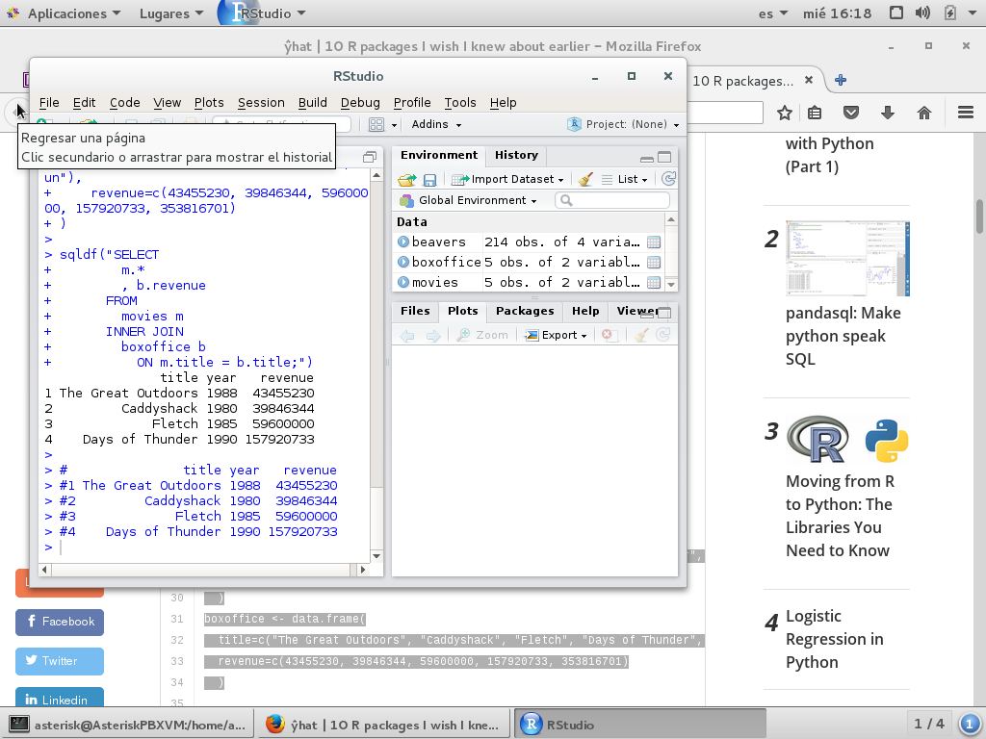

Carga del paquete “sqldf” y ejecución de script de consultas en sintaxis de SQLite (pantalla complementaria).

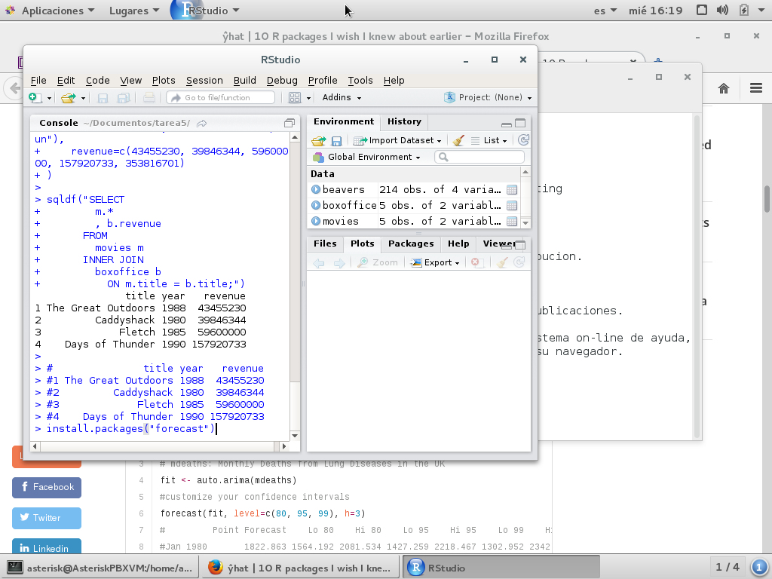

Con el comando install.packages() indicamos la instalación del paquete “forecast”.

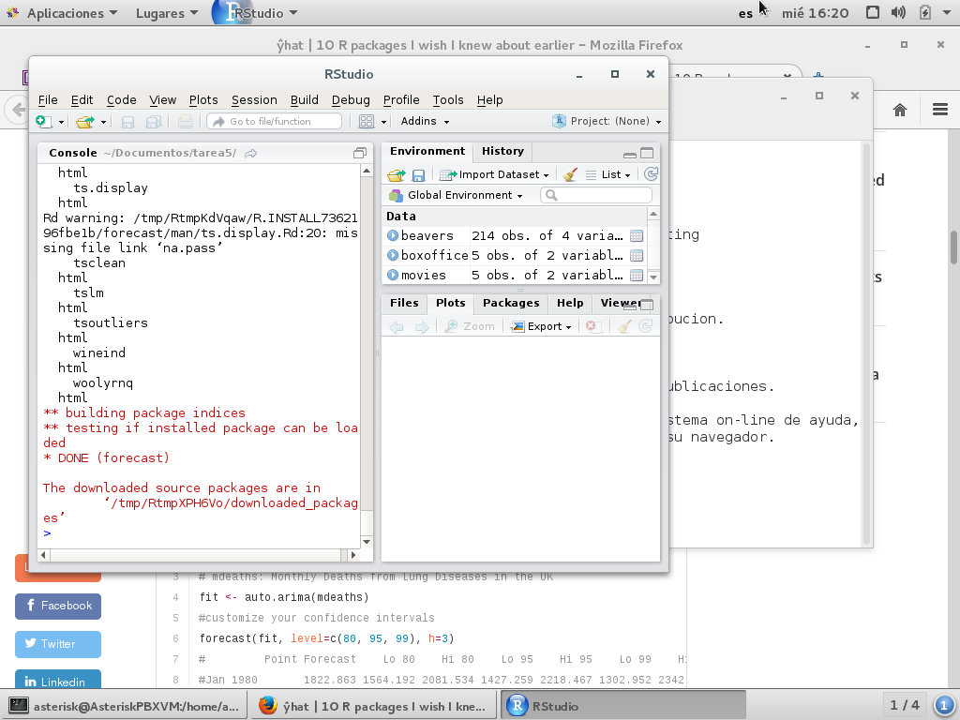

De esta manera debería finalizar la instalación del paquete “forecast”.

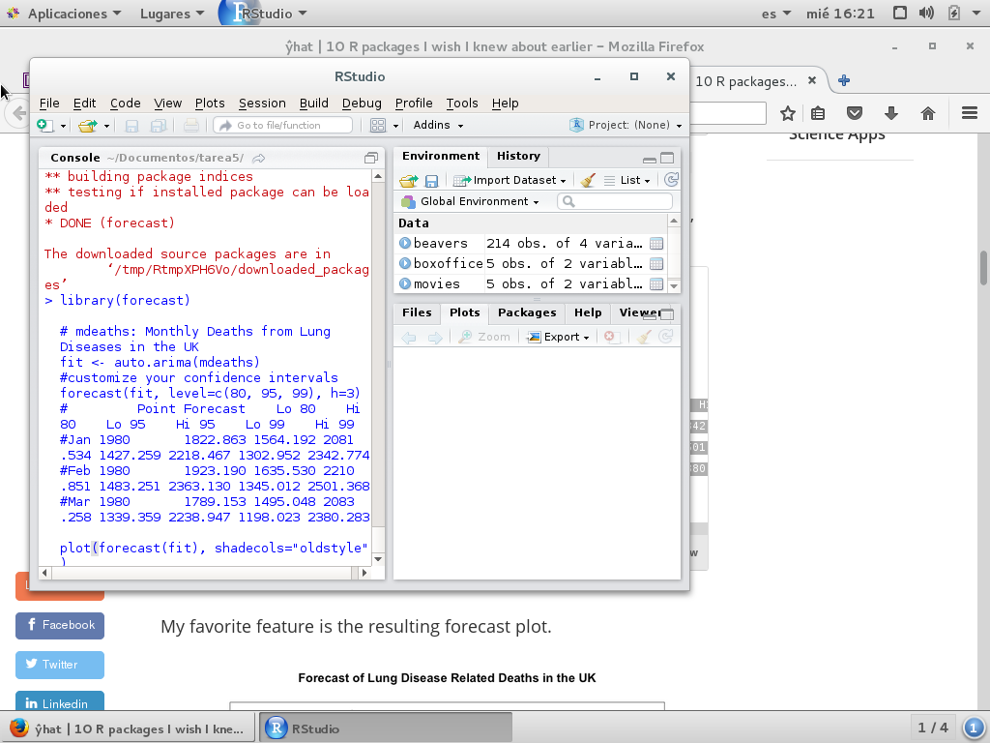

Mediante el comando library() se indica la carga del paquete “forecast” y la ejecución del script para análisis de series temporales.

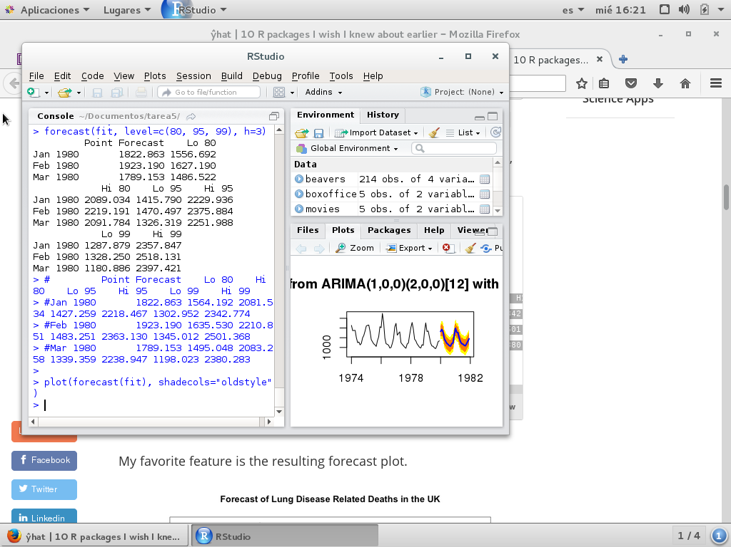

Carga del paquete “forecast” y ejecución del script para el análisis de series temporales (pantalla complementaria).

Es así como observamos mediante la ejecución del script una acción Plot en RStudio.

# VirtualBox

## Acerca de VirtualBox

Oracle VM VirtualBox OSE es un software de virtualización para arquitecturas x86/amd64 bajo licencia GPL 2, creado originalmente por la empresa alemana innotek GmbH. Actualmente es desarrollado por Oracle Corporation como parte de su familia de productos de virtualización. Por medio de esta aplicación es posible instalar sistemas operativos adicionales, conocidos como «sistemas invitados», dentro de otro sistema operativo «anfitrión», cada uno con su propio ambiente virtual.

## Instalación del Software

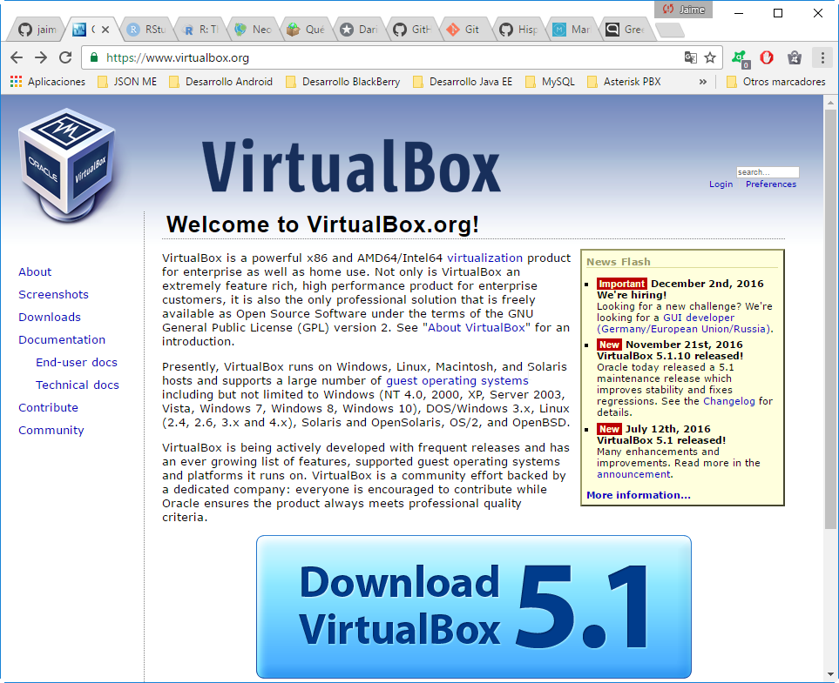

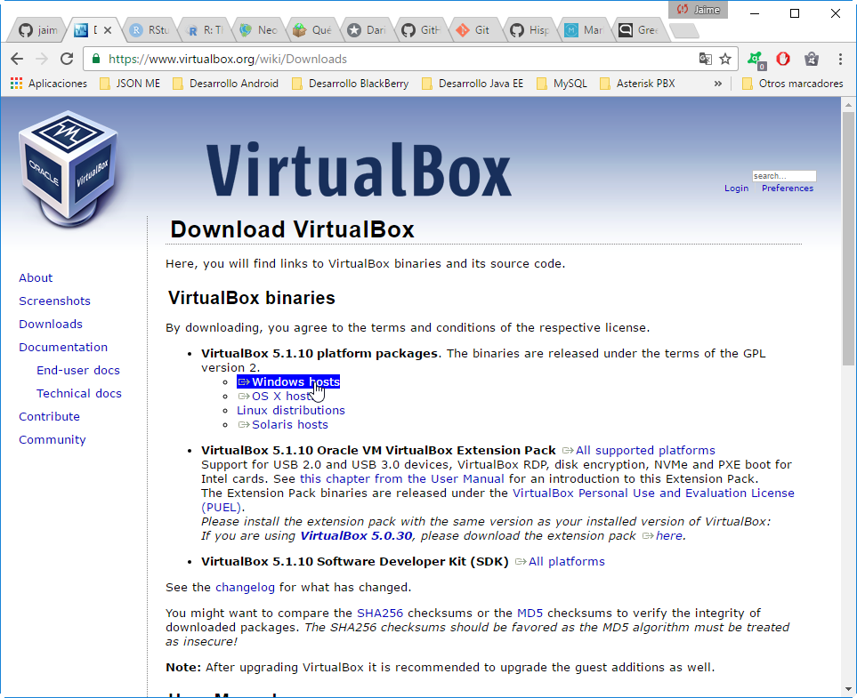

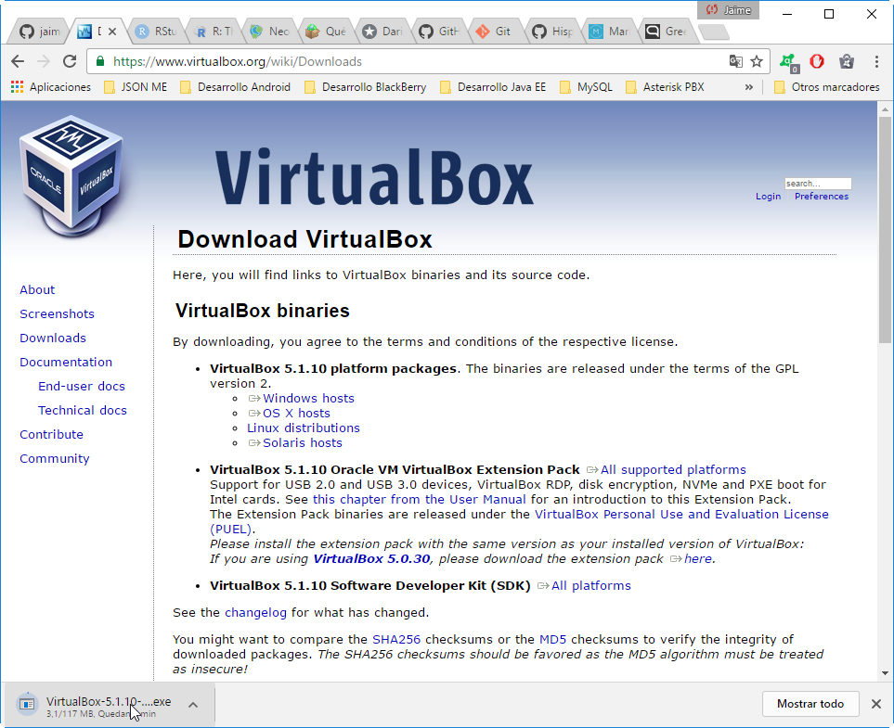

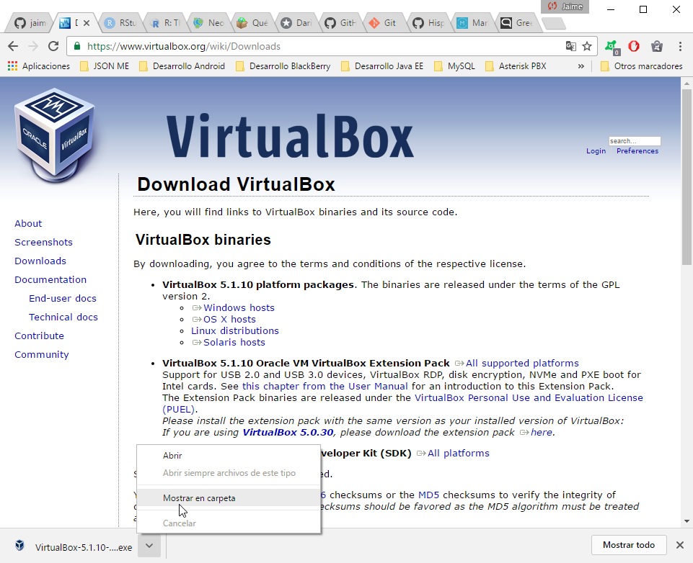

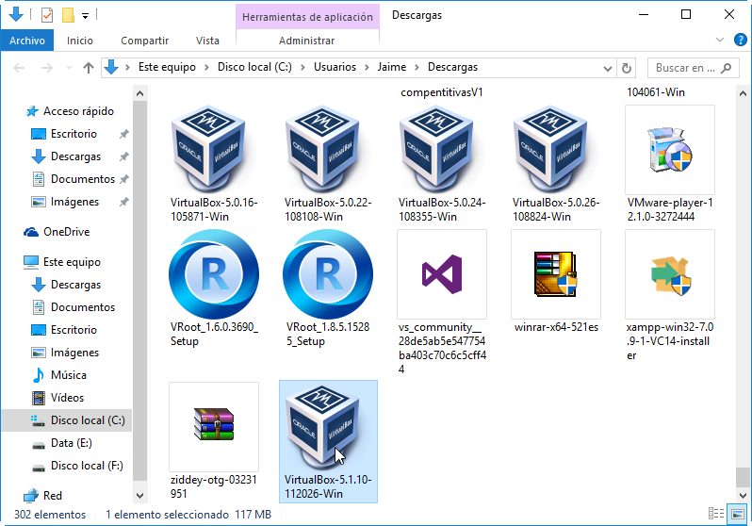

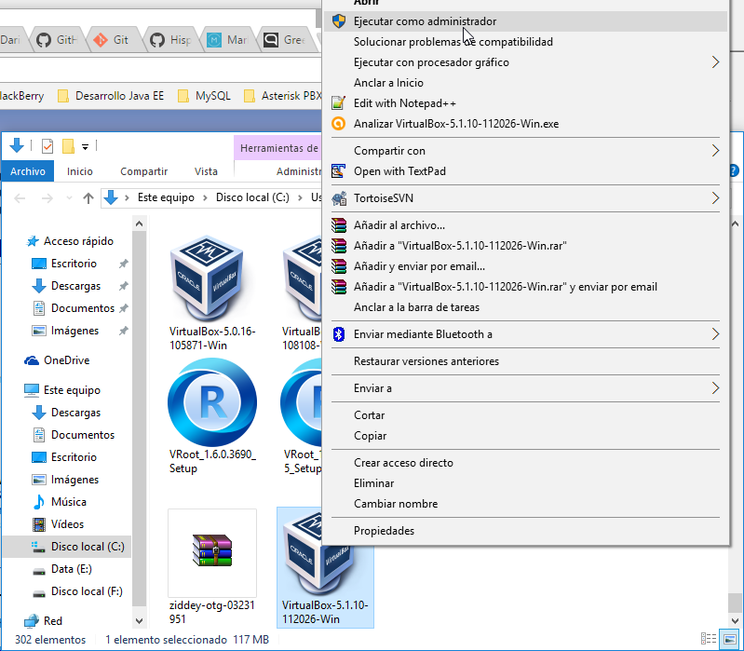

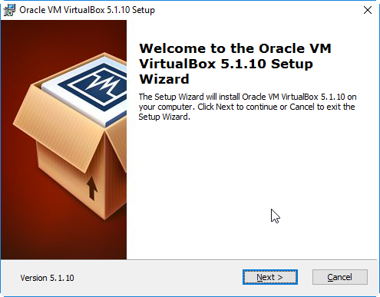

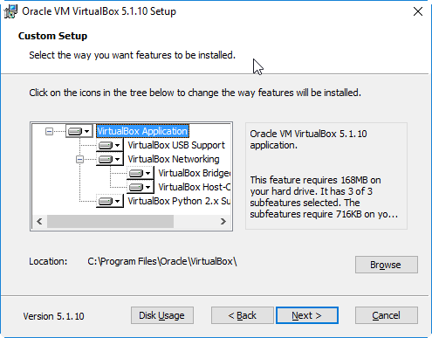

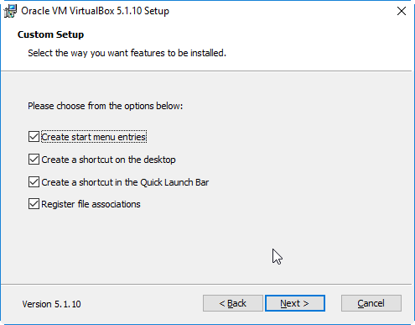

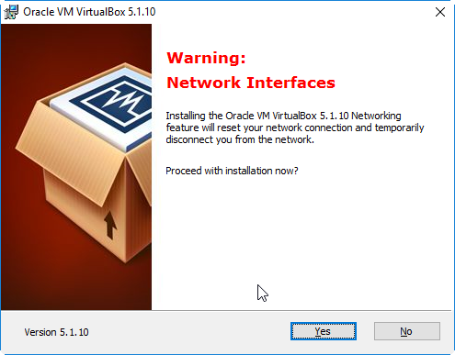

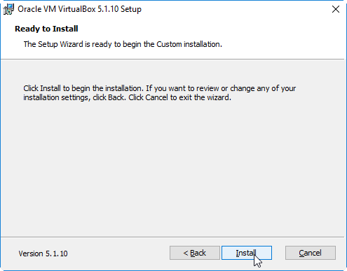

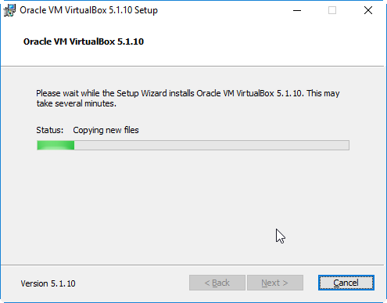

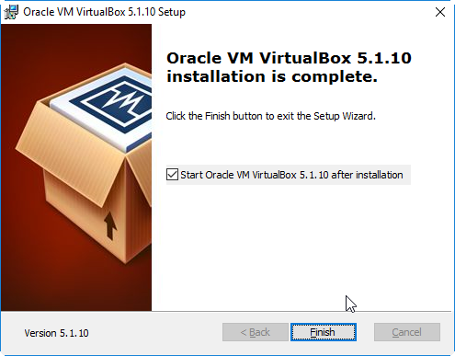

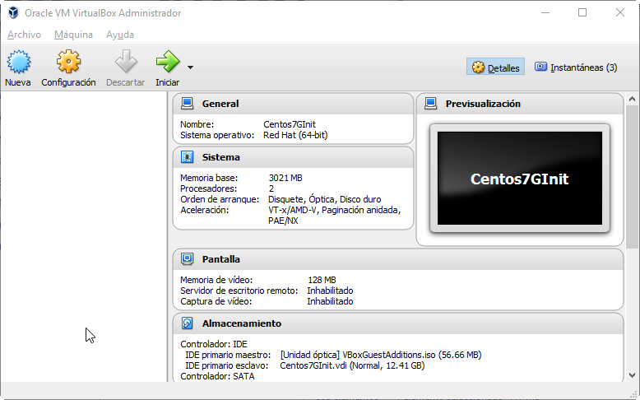

## Desinstalación del Software

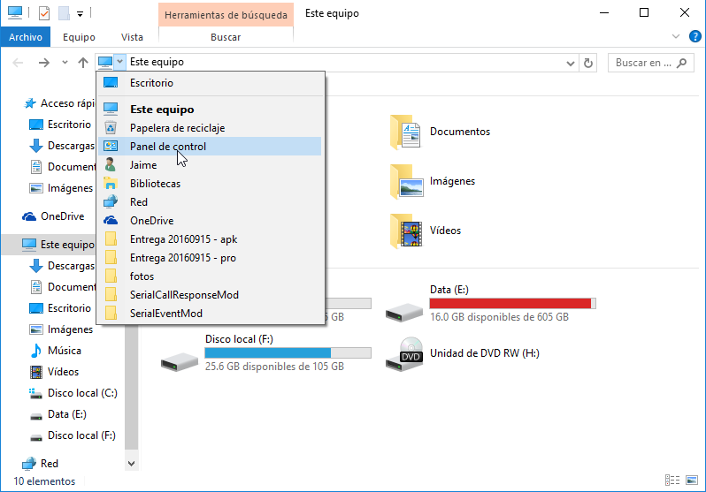

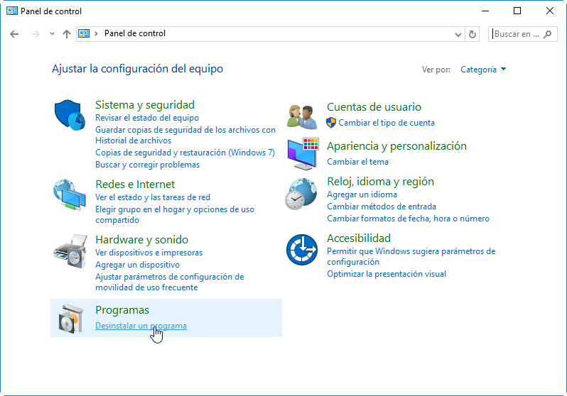

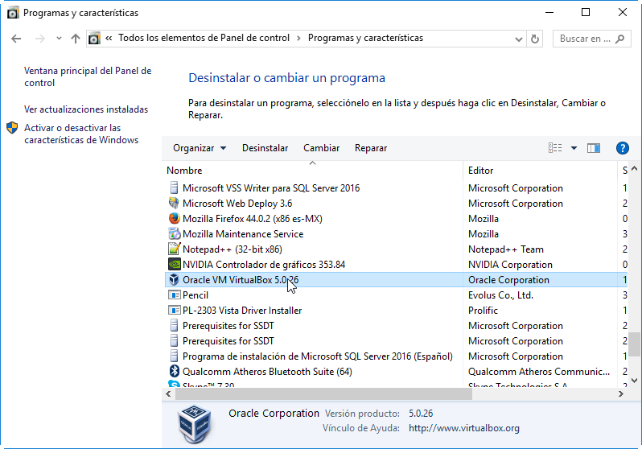

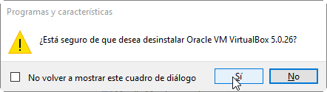

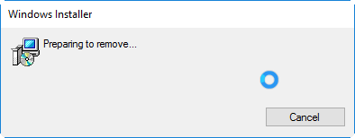

## Primeros pasos

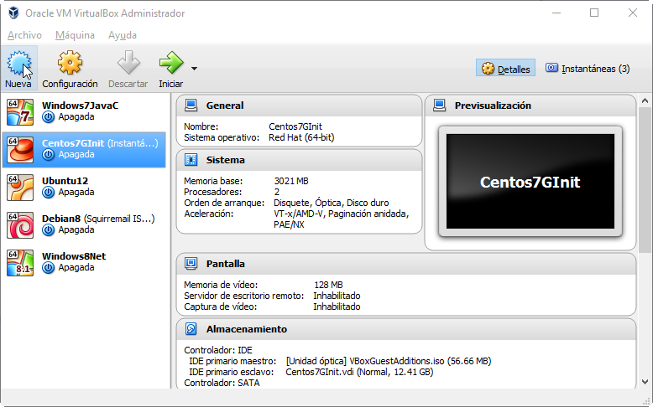

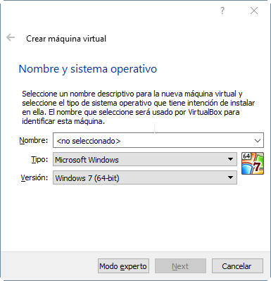

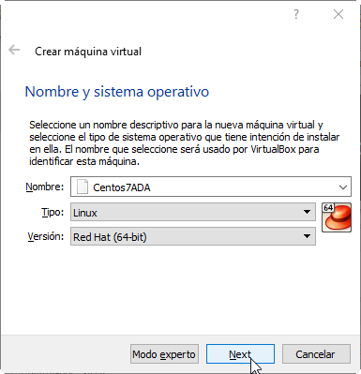

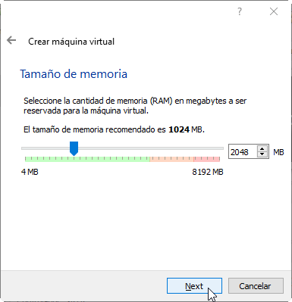

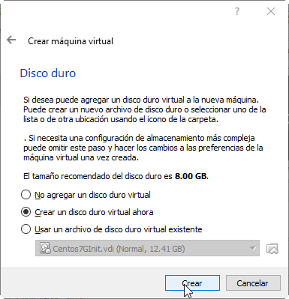

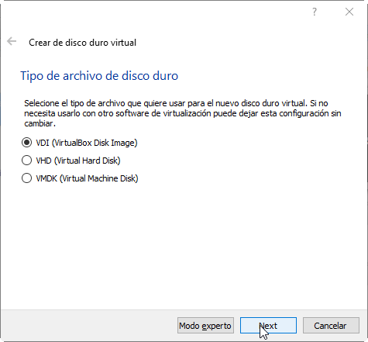

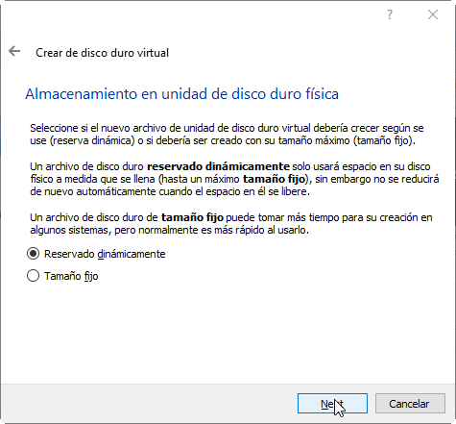

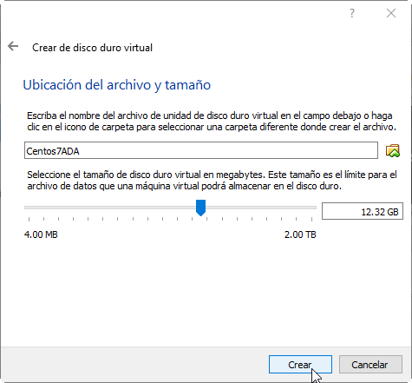

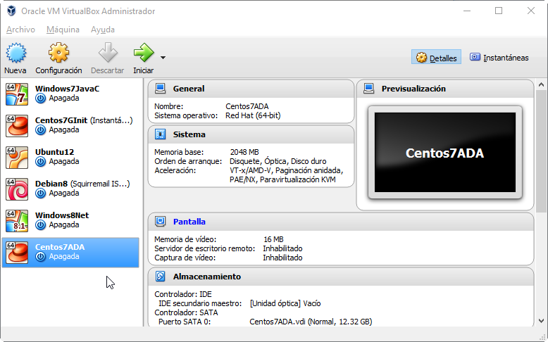

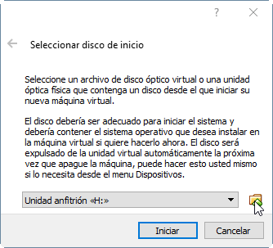

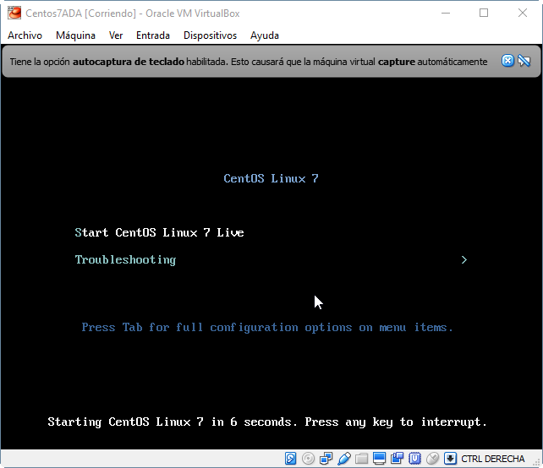

**FIN DEL DOCUMENTO**